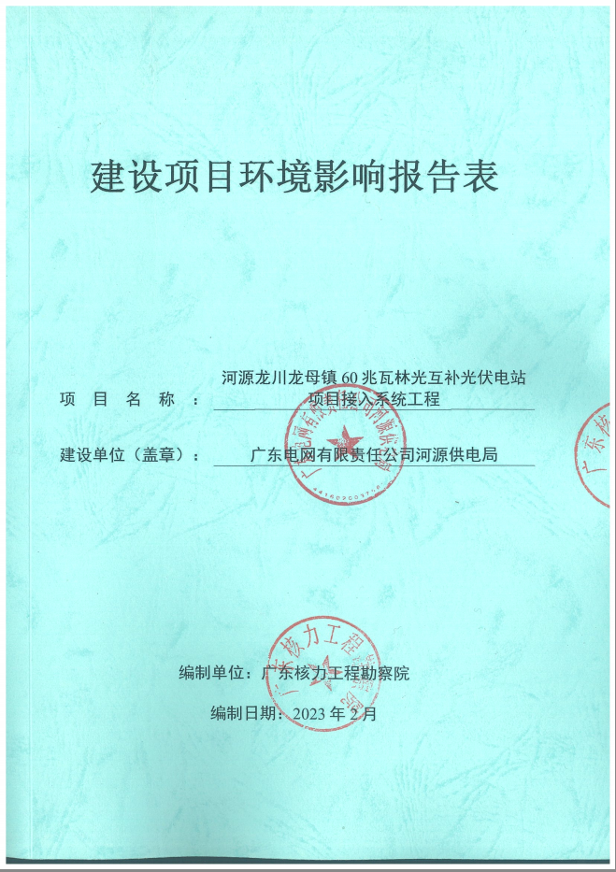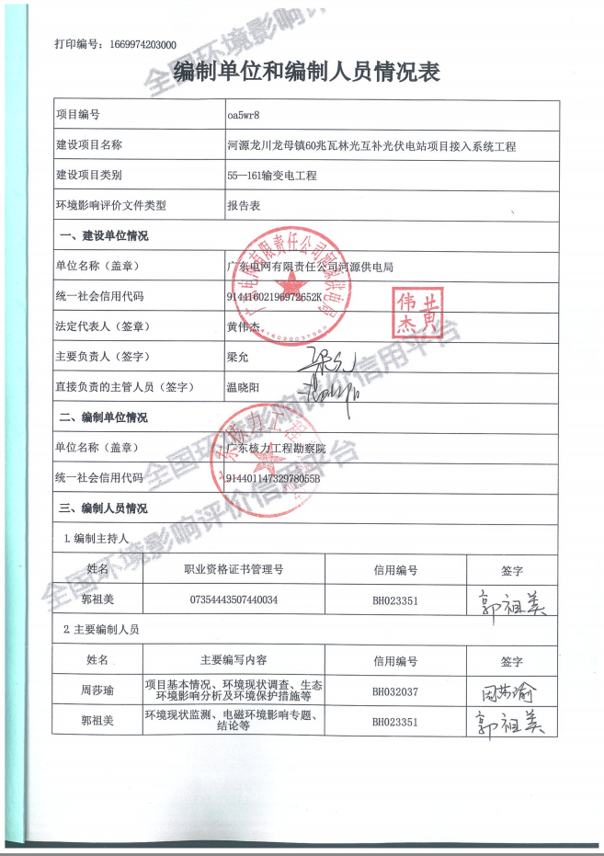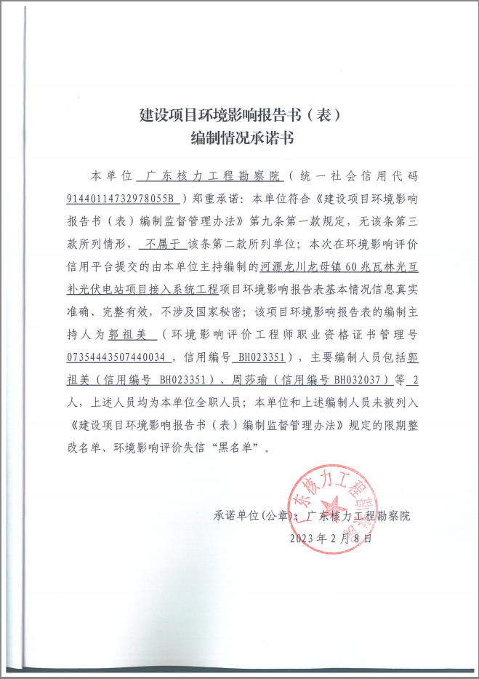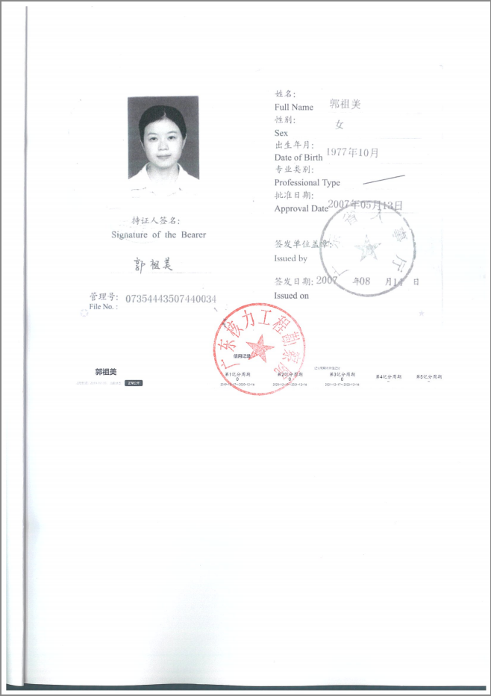

建设项目环境影响报告表

项目名称： | 河源龙川龙母镇60兆瓦林光互补光伏电站项目接入系统工程
建设单位（盖章）： | 广东电网有限责任公司河源供电局

编制单位：广东核力工程勘察院

编制日期：2023年2月
目 录
一、建设项目基本情况 1
二、建设内容 6
三、生态环境现状、保护目标及评价标准 15
四、生态环境影响分析 32
五、主要生态环境保护措施 44
六、生态环境保护措施监督检查清单 52
七、结论 54
河源龙川龙母镇60兆瓦林光互补光伏电站项目接入系统工程电磁环境影响专题评价 55

一、建设项目基本情况
建设项目名称 |  | 河源龙川龙母镇60兆瓦林光互补光伏电站项目接入系统工程
项目代码 |  | ***
建设单位联系人 |  | 温** | 联系方式 | 188**
建设地点 |  | 扩建间隔站址位于河源市龙川县丰稔镇石塘村110kV 丰稔站站内  线路全线位于河源市龙川县
地理坐标 |  | （1）扩建间隔位置：**  （2）线路工程起点：**  终点：**
建设项目  行业类别 |  | 55-161输变电工程 | 用地（用海）面积（m²）/长度（km） | 临时用地面积：8640m²  永久占地面积：1792m²  长度：新建线路9.0km+改建线路1.9km
建设性质 |  | ☑新建（迁建）  □改建  □扩建  □技术改造 | 建设项目  申报情形 | ☑首次申报项目  □不予批准后再次申报项目  □超五年重新审核项目  □重大变动重新报批项目
项目审批（核准/  备案）部门（选填） |  | 河源市发展和改革局 | 项目审批（核准/  备案）文号（选填） | 河发改核准[2022]11号
总投资（万元） |  | 1386.42 | 环保投资（万元） | 32
环保投资占比（%） |  | 2.3% | 施工工期 | 2023年3月~2024年12月
是否开工建设 |  | ☑否  □是：
专项评价设置情况 |  | “电磁环境影响专题评价”。设置理由：本工程为输电线路工程，根据《环境影响评价技术导则 输变电》（HJ 24-2020）附录B的要求设置。
规划情况 |  | 无
规划环境影响  评价情况 |  | 无
规划及规划环境影响评价符合性分析 | 1.1 规划及规划环境影响评价符合性分析  本工程不属于《河源电网饱和网架规划（2020~2035年）》内项目，但本项目属于《广东省电网发展“十四五”规划》中项目（见附件2），且已获得广东电网有限责任公司出具的《广东电网公司关于广州发展龙川龙母60MW林光互补项目接入系统报告的复函》（广电办函[2021]250号）（见附件2），函中已同意本项目建设，本次参照《河源电网饱和网架规划（2020~2035年）》规划环评中的相关要求与本项目进行对照，通过对照分析本工程符合《河源电网饱和网架规划（2020~2035年）环境影响报告书》及其审查意见的相关要求，因此符合电网规划。  本工程可行性研究报告已取得广东电网有限责任公司河源供电局批复（河供电计[2022]50号，见附件3）。根据建设进度安排，计划于2024年12月建成投产。  表1.1-1 本工程与规划环评及其审查意见的相符性
  序号 | 规划环评及其审查意见要求 | 本工程情况 | 执行情况 | 符合性分析
  1 | 在城市（镇）的现有建成区及规划建成区、人口集中居住区，输电线路宜采用电缆敷设方式，变电站应采用户内站等环境友好型建设方式。 | 本工程不在城（镇）现有及规划建成区、人口集中居住区。 | 不涉及 | 符合
  2 | 塔基、变电站的建设以及施工营地、施工便道的设置须避让自然保护区、饮用水源一级保护区等环境敏感区。 | 本工程线路不涉及自然保护区（核心区、缓冲区）、饮用水源一级保护区、风景名胜区（核心景区）。 | 不涉及 | 符合
  3 | 在推进规划所包含具体项目的建设时，须严格按相关管理规定的要求，开展穿越（占用）自然保护区、饮用水源保护区、生态严控区、森林公园等敏感区的技术论证、评审及报批工作。 | 本工程不穿越自然保护区、饮用水源保护区、风景名胜区、湿地公园、生态保护红线等环境敏感区。 | 本工程不穿越 | 符合
  4 | 在开展规划包含具体项目的环评时，需深化噪声、电磁环境影响评价，可酌情适当简化大气、地表水、地下水、土壤等的环境现状调查及影响评价工作内容。 | 本环评已深化噪声、电磁环境影响评价；根据相关导则，输变电工程不涉及地下水、土壤评价内容。 | 已按要求执行 | 符合
其他符合性分析 | 1.2 产业政策相符性  根据《产业结构调整指导目录（2019年本）》，本工程属于其中“第一类 鼓励类”-“四、电力”-“10、电网改造与建设，增量配电网建设”，符合国家产业政策。  1.3 当地城乡规划相符性  本工程新建线路路径规划在项目可研阶段已取得龙川县自然资源局出具的《关于征求龙川县龙母镇60兆瓦林光互补光伏电站项目接入系统工程线路路径方案意见的复函》（龙自然资函[2022]104号）（见附件4），并同意本项目路径方案。  根据龙川县林业局《关于河源龙川龙母镇60兆瓦林光互补光伏电站项目接入系统工程线路路径方案的意见》（见附件5），河源龙川龙母镇60兆瓦林光互补光伏电站项目接入系统工程线路路径红线范围经过林地保护等级为II级、III级和IV级的林地，地类涉及乔木林、宜林荒山荒地、国家特别规定灌木林地和其他无立木林地，起源涉及人工林和天然林，涉及省级生态公益林，不涉及古树名木和自然保护地。  根据龙川县文化广电旅游体育局《关于<征求龙川县龙母镇60兆瓦林光互补光伏电站项目接入系统工程线路路径方案意见的函>的复函》（见附件6），本工程线路已规避青龙岩旅游产业园项目开发建设及后续生产经营的影响，原则同意贵局提出的线路路径方案。  本线路工程不涉及生态保护红线与永久性基本农田，不涉及自然保护区、国家一级生态公益林、森林公园、风景名胜区等生态敏感区，符合当地城乡规划。  1.4 与“三线一单”相符性  1.4.1 与广东省“三线一单”生态环境分区管控方案相符性  2020年12月29日，广东省人民政府发布了《广东省“三线一单”生态环境分区管控方案》（粤府[2020]71号），环境管控单元分为优先保护、重点管控和一般管控单元三类。  优先保护单元以维护生态系统功能为主，禁止或限制大规模、高强度的工业和城镇建设，严守生态环境底线，确保生态功能不降低；重点管控单元以推动产业转型升级、强化污染减排、提升资源利用效率为重点，加快解决资源环境负荷大、局部区域生态环境质量差、生态环境风险高等问题；一般管控单元执行区域生态环境保护的基本要求。  本工程扩建间隔及线路全线均位于一般管控单元（见附图1），本工程为送电线路工程，运行期间不产生固体废物、废气及废水，与《广东省“三线一单”生态环境分区管控方案》的要求不冲突。  1.4.2 生态保护红线  生态保护红线是生态空间范围内具有特殊重要生态功能必须实行强制性严格保护的区域。根据龙川县自然资源局的复函（见附件5），并查询广东省国土空间规划“一张图”实施监督信息系统，本工程不在生态保护红线内，具体位置关系见附图3。  1.4.3 环境质量底线  环境质量底线是国家和地方设置的大气、水和土壤环境质量目标，也是改善环境质量的基准线。根据现状监测，项目所经区域的声环境、电磁环境现状均满足相应标准要求；同时，本项目为输电线路工程，运营期不产生大气污染物、水污染物和固体废物等。因此，本项目的建设未突破区域的环境质量底线。  1.4.4 资源利用上线  资源利用上线是各地区能源、水、土地等资源消耗不得突破的“天花板”。本项目为送电线路工程，为电能输送项目，不消耗能源，仅施工过程临时及新建塔基占用少量土地，项目对资源消耗极少。  1.4.5 与河源市“三线一单”生态环境分区管控方案生态环境准入清单要求相符性  2021年8月5日，河源市人民政府关于印发《河源市“三线一单”生态环境分区管控方案的通知》（河府〔2021〕31号）（以下简称“河源三线一单”），环境管控单元分为优先保护、重点管控和一般管控单元三类。  本工程扩建间隔及线路全线均位于龙川县，途径龙母镇及丰稔镇，经查询“河源三线一单”可知，本工程所在位置属“龙川县丰稔镇一般管控单元（代码：ZH44162230002）”及“龙川县龙母镇一般管控单元（代码：ZH44162230006）”（见附图2），分类为“3-一般管控”。本项目与各管控单元的管控要求相符性见下表1.5-1。  表1.5-1 本项目与“龙川县丰稔镇一般管控单元”相符性分析  表1.5-1 本项目与“龙川县龙母镇一般管控单元”相符性分析  综上，经比对分析，本工程不属于该管控单元管控要求中的“禁止类”和“限制类”项目，与“河源三线一单”的要求不冲突，符合“河源三线一单”相关管控要求。
  管控单元名称 |  | 管控要求 | 相符性
  龙川县丰稔镇一般管控单元 | 区域布局管控 | 1-2.【生态/禁止类】禁止在生态保护红线外的一般生态空间从事影响主导生态功能的建设活动。禁止在生物多样性维护功能重要区域从事非法猎捕、毒杀、采伐、采集、加工、收购、出售野生动植物等活动，禁止破坏野生动物栖息地。 | 符合。本项目扩建间隔位于110千伏丰稔站内，新建线路全线不涉及生态保护红线。
  龙川县丰稔镇一般管控单元 | 区域布局管控 | 1-3.【生态/限制类】水源涵养生态功能区内，加强生态保护与恢复，恢复与重建水源涵养区森林、湿地等生态系统，提高生态系统的水源涵养能力，坚持自然恢复为主，严格限制在水源涵养区大规模人工造林。仅允许对一般生态空间内的人工商品林依法进行抚育采伐、择伐和树种更新等经营活动。 | 符合。本项目扩建间隔位于110千伏丰稔站内，新建线路全线不涉及生态保护红线。
  龙川县丰稔镇一般管控单元 | 能源资源利用 | 2-2.【水资源/限制类】贯彻落实“节水优先”方针，实行最严格水资源管理制度，丰稔镇万元国内生产总值用水量、万元工业增加值用水量、用水总量、农田灌溉水有效利用系数等用水总量和效率指标达到上级下达的目标要求。 | 符合。本项目不涉及工业用水。
  龙川县丰稔镇一般管控单元 | 污染物排放管控 | 3-1.【水/限制类】严控区域内各污染源达标排放，确保小庙水水质达标。 | 符合
  龙川县丰稔镇一般管控单元 | 环境风险防控 | 4-1.【水/综合类】加强丰稔成塘河水源保护区的水质保护和监管。  4-2.【其他/综合类】建立健全政府主导、部门协调、分级负责的环境应急管理机制，构建多级环境风险应急预案体系，加强和完善基层环境应急管理。 | 符合。本项目制定健全的应急组织指挥系统组织实施环境风险应急预案。
  管控单元名称 |  | 管控要求 | 相符性
  龙川县龙母镇一般管控单元 | 区域布局管控 | 1-2.【生态/综合类】生态保护红线内自然保护地涉及河源龙川高陂地方级湿地自然公园和河源龙川龙母地方级森林自然公园。森林公园还需按照《中华人民共和国森林法》《国家级森林公园管理办法》《国家级公益林管理办法》《广东省森林公园管理办法》《广东省生态公益林更新改造管理办法》《广东省森林保护管理条例》《广东省环境保护条例》及其他相关法律法规实施管理。湿地公园还需按照《国家湿地公园管理办法》《湿地保护管理规定》《广东省湿地公园管理暂行办法》《广东省环境保护条例》及其他相关法律法规实施管理。 | 符合。本项目新建线路全线不涉及生态保护红线、自然保护区及森林公园。
  龙川县龙母镇一般管控单元 | 区域布局管控 | 1-3.【生态/禁止类】生态保护红线内，自然保护地核心保护区原则上禁止人为活动，其他区域严格禁止开发性、生产性建设活动。 | 符合。本项目新建线路全线不涉及生态保护红线、自然保护区及森林公园。
  龙川县龙母镇一般管控单元 | 区域布局管控 | 1-4.【生态/禁止类】禁止在生态保护红线外的一般生态空间从事影响主导生态功能的建设活动。禁止在生物多样性维护功能重要区域从事非法猎捕、毒杀、采伐、采集、加工、收购、出售野生动植物等活动，禁止破坏野生动物栖息地。 | 符合。本项目新建线路全线不涉及生态保护红线、自然保护区及森林公园。
  龙川县龙母镇一般管控单元 | 区域布局管控 | 1-5.【生态/限制类】生态保护红线内，自然保护地核心保护区外的区域，在符合现行法律法规前提下，除国家重大战略项目外，仅允许对生态功能不造成破坏的8类有限人为活动。 | 符合。本项目新建线路全线不涉及生态保护红线、自然保护区及森林公园。
  龙川县龙母镇一般管控单元 | 能源资源利用 | 2-2.【水资源/限制类】贯彻落实“节水优先”方针，实行最严格水资源管理制度，龙母镇万元国内生产总值用水量、万元工业增加值用水量、用水总量、农田灌溉水有效利用系数等用水总量和效率指标达到上级下达的目标要求。 | 符合。本项目不涉及工业用水。
  龙川县龙母镇一般管控单元 | 污染物排放管控 | 3-1.【水/鼓励引导类】推进龙母镇高陂水库水源保护区规范化建设。以集中处理为主、分散处理为辅，科学筛选适合本地区的污水治理模式、技术和设施设备，因地制宜加强农村生活污水处理。 | 符合。本工程线路不涉及水源保护区。
  龙川县龙母镇一般管控单元 | 环境风险防控 | 4-1【生态/综合类】强化河源龙川高陂地方级湿地自然公园和河源龙川龙母地方级森林自然公园监管，按要求开展自然保护地监督检查专项行动。  4-2.【水/综合类】加强龙母高陂水库水源保护区的水质保护和监管。  4-2.【其他/综合类】建立健全政府主导、部门协调、分级负责的环境应急管理机制，构建多级环境风险应急预案体系，加强和完善基层环境应急管理。 | 本项目不涉及水源保护区、湿地公园及森林公园。

二、建设内容
地理位置 | 2.1 地理位置  河源龙川龙母镇60兆瓦林光互补光伏电站项目接入系统工程包括：  （1）110kV龙母光伏升压站至丰稔站送电线路工程；  （2）110kV 丰稔站站内扩建110kV 出线间隔1 个；  （3）110kV霍通线升高改造工程。  110kV龙母光伏升压站至丰稔站送电线路工程新建线路路径长度约1×9.0km，工程线路路径途径河源市龙川县龙母镇、丰稔镇，起于110kV龙母镇60兆瓦林光互补光伏电站升压站，起点坐标为**；终于110kV丰稔站站内间隔，终点坐标为**。  110kV霍通线升高改造工程，线路长度约1×1.9km。本项目地理位置图如下图2.1-1。  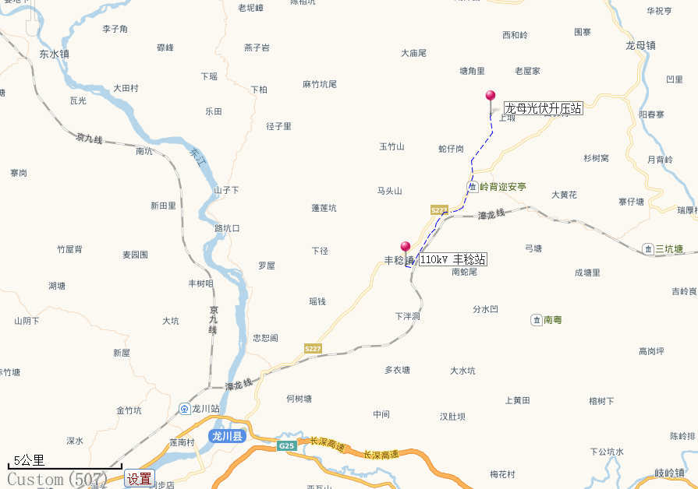  2.1-1 项目地理位置示意图
项目组成及规模 | 2.2 建设内容、规模概况  本项目主体工程包括间隔扩建和110kV线路，主要建设内容及规模如下：  （1）线路建设规模  本工程新建1回110kV 单回架空线路自110kV 龙母光伏升压站至110kV 丰稔站。新建线路长度约为1×9.0km，架空导线型号为JL/LB20A-400/35，导线截面积为400mm²，全线均按单回路设计，曲折系数为1.16。新建单回路铁塔28 基，其中直线塔14 基，耐张塔14 基。  （2）对侧间隔扩建  本期工程在110kV丰稔站扩建110kV 出线间隔1 个。  （3）配套改造工程  本工程新建线路交叉跨越110kV 霍通线4处，需对其中2处（J7-J8 和J9-J10）与霍通线交叉跨越点现有霍通线杆塔进行升高改造，长度约1.9km；现有霍通线导线型号为LGJX-240/30，地线型号为JLB40-100，光缆型号为OPGW-12。改造工程需新建单回路直线塔2基，耐张塔3基。  （4）通信部分  沿新建线路架设两根48 芯OPGW 光缆，每根长度与线路一致。  表2.2-1 本工程建设内容及规模  2.3 架空线路技术参数  2.3.1杆塔型号  新建单回路铁塔28 基，其中直线塔14 基，耐张塔14 基。  表2.3-1 杆塔使用数量  2.3.2导线型号  根据系统规划要求及广东电网规划设计技术原则（系统一次部分），本期新建线路：架空导线截面按1×400mm²考虑。  结合导线性能及本工程的实际情况，选择了JL/LB20A-400/35钢芯截面铝包钢芯铝绞线。  2.3.3 导线对地距离  按照《110kV~750kV架空输电线路设计规范》（GB50545-2010），规定的导线对地最小允许距离取值见表2.3-4。  表2.3-4 不同地区的导线对地最小允许距离  本工程使用的杆塔转角塔最小呼称高为27m（见附图11），导线最大弧垂按6m算，最低对地距离为21m；直线塔最小呼称高为30m（见附图11），导线最大弧垂按6m算，最低对地距离为24m；均能满足《110kV~750kV架空输电线路设计规范》（GB50545-2010）的要求。  2.4 间隔扩建工程  2.4.1 本期扩建内容  本期配套变电站工程在110kV 丰稔变电站扩建1 回110kV 出线间隔，110kV丰稔变电站110kV 配电装置采用户外常规布置型式，本期扩建间隔也采用户外常规布置形式，110kV向东北方向架空出线。  本期扩建至龙母光伏升压站1回110kV出线间隔布置在110kV场地前期预留的2号备用间隔上，无需新征地。  110kV 丰稔站拟扩建间隔土建平面布置图见附图4。  2.4.2本期工程依托情况  本期间隔扩建工程运行期不增加工作人员，不增加生活污水排放；不增加主变压器等一次设备，也不增加含油设备，没有废油产生。本工程与前期工程依托关系见表2.4-1。  表2.4-1 本期变电站间隔扩建工程与前期工程依托关系一览表
  类别 | 组成 |  | 本期规模
  主体工程 | 线路工程 | 110kV | 建设龙母光伏升压站新建1 回110kV 线路至110kV 丰稔站单回架空线路，新建线路长约9.0km，导线型号采用JL/LB20A-400/35铝包钢芯铝绞线。
  主体工程 | 间隔扩建工程 |  | 在110千伏丰稔站丰稔站预留场地扩建1个110kV进线间隔。
  主体工程 | 通信部分 |  | 沿新建线路架设两根48 芯OPGW 光缆，长度与线路一致。
  配套工程 | 110kV 霍通线升高改造工程 |  | 本工程新建线路交叉跨越110kV 霍通线4 处，需对其中2 处  (J7-J8 和J9-J10)与霍通线交叉跨越点现有霍通线杆塔进行升高改造，现有霍通线导线型号为LGJX-240/30，地线型号为JLB40-100，光缆型号为OPGW-12。新建单回路直线塔2基，耐张塔3 基。
  环保工程 | 生态恢复 |  | 塔基区域土地整治及撒播草籽等生态复绿措施
  依托工程 | 110kV丰稔站 |  | 利用站内化粪池处理施工生活污水，利用站内垃圾桶收集施工生活垃圾
  临时工程 | 无 |  | /
  转 角 塔 |  | 直 线 塔
  塔 型 | 基 数 | 塔 型 | 基 数
  1D1W2-J1-30 | 5 | 1D1W2-ZM1-30 | 8
  1D1W2-J2-27 | 2 | 1D1W2-ZM1-33 | 2
  1D1W2-J3-27 | 5 | 1D1W2-ZM2-36 | 3+1
  1D1W2-J4-30 | 2 | / | /
  小计 | 14 | 小计 | 14
  线路经过地区 | 最小距离（m） | 计算条件
  线路经过地区 | 110kV线路 | 计算条件
  居民区 | 7.0 | 最大弧垂
  非居民区 | 6.0 | 最大弧垂
  导线与交通困难地区垂直距离 | 5.0 | 最大弧垂
  导线与步行可到地区净空距离 | 5.0 | 最大风偏
  导线与步行达不到地区净空距离 | 3.0 | 最大风偏
  对建筑物（对城市多层或规划建筑物指水平距离） | 5.0 | 最大弧垂
  对建筑物（对城市多层或规划建筑物指水平距离） | 4.0 | 最大风偏
  对不在规划范围内的建筑物的水平距离 | 2.0 | 无风
  对树木自然生长高 | 4.0 | 最大弧垂
  对树木自然生长高 | 3.5 | 最大风偏
  对果树、经济林及城市街道行道树 | 3.0 | 最大弧垂
  序号 | 项目 |  | 本期变电站间隔扩建工程与前期工程的依托关系
  1 | 征地 |  | 在站内预留地上扩建，无需征地
  2 | 总平面布置 |  | 在站内预留地上扩建，不改变原有总平面图布置
  3 | 人员 |  | 不增加人员数量
  4 | 环保措施 | 水环境 | 施工期间生活污水利用已有化粪池处理后，回用站内绿化，不新建设施。
  5 | 环保措施 | 固体废物 | 施工期生活垃圾利用站内垃圾桶收集处理，不新建设施。
  6 | 环保措施 | 排油系统 | 本期不增加主变压器等含油设备，不需依托现有事故油池和排油管网。
总平面及现场布置 | 2.5 总平面图布置  2.5.1 扩建间隔  110kV丰稔站站区规划在前期工程已完成，本期工程在原有预留用地上建设，不对外征地，原站区总体布置不变。本期扩建的间隔位于110kV户外配电装置场地预留用地内，扩建后的配电装置平面布置图见附图4。  2.5.2 线路路径走向  新建线路从拟建110kV 龙母光伏升压站以架空型式向西南出线，避开光伏建设区域以大致往西南方向行进，然后沿着220kV 龙霍乙线东南侧平行该线路继续往西南走线，来到中牧生态产业有限公司西侧时连续多次转弯以大致西南方向走线，从青龙岩旅游产业园和丰稔成塘河水源保护区中间区域经过，线路位于现有京九铁路西侧、国道236 东侧，平行于近期待建的“110kV 霍山至丰稔双回送电线路”行进，直至来到丰稔镇政府东侧的拟建110kV 丰稔站，于该站东北侧进站。  本工程线路来到丰稔站侧进站时，利用了目前在建的“110kV 霍山至丰稔双回送电线路”中的一基同塔双回路终端塔(G55)的一侧备用横担，因此本工程线路与“110kV 霍山至丰稔双回送电线路”中的其中一回同塔（终端塔G55）进站，该两回线路进站时与现有110kV 霍通线存在交叉，并且钻越距离不够，因此对110kV 霍通线进行改造升高，改造后满足钻越距离。改造升高110kV霍通线的工程量已在“110kV 霍山至丰稔双回送电线路”工程中考虑。  新建线路长度约为9.0km，按单回路架空设计，曲折系数1.16，导线采用JL/LB20A-400/35铝包钢芯铝绞线架设。线路所经地区为丘陵为主，局部山地地带，植被以板栗、松树和杂树为主，还有少量桉树。  本项目线路路径图见附图8。  2.6 施工布置情况  2.6.1 间隔扩建工程  （1）施工营地  间隔扩建施工全部在110kV丰稔站围墙内进行，施工工程量较少、工期短，不需设置施工营地，施工人员就近租住附近民房。  （2）施工道路  110kV丰稔站未建成，建设时将修建进站道路，可供本次间隔扩建工程使用，不需新增施工道路。  （3）其余临时施工用地  间隔扩建施工全部在拟建110kV丰稔站围墙内进行，不另外占地。  2.6.2 线路工程  （1）施工营地  本线路工程路径较短，施工时各施工点人数少，不设置临时施工营地，施工人员就近租住附近民房。  （2）施工便道  线路沿线机耕道路较多，可充分利用附近已有道路，不足的新增人抬道路。  （3）其余临时施工用地  每个塔基周边平坦处设施工区，需要临时占地，以满足基础开挖、砼浇筑、铁塔组立、材料堆放等施工需要。  2.7 工程占地及土石方平衡  2.7.1工程占地  工程永久占地为塔基，临时占地主要为塔基施工场地、牵张场临时占地。间隔扩建工程：施工场所均位于站内，不需另行占地。工程占地情况见表2.7-1所示，总占地面积为10432m²，其中永久占地1792m²，临时占地8640m²。  新建110kV铁塔28基（霍通线改造工程因塔基为改建不计算在内），110kV线路单基杆塔占地面积平均按64m²计，永久占地面积为1792m²；每个塔基周边平坦处设施工区，以满足基础开挖、砼浇筑、铁塔组立、材料堆放等施工需要，结合塔基类型、材料数量等，单基塔施工临时占地面积约130m²，共计约3640m²；本工程线路路径较短，拟设置2处牵张场并用作材料堆放场，每个临时占地面积约2500m²，合共5000m²。  表2.7-1 工程占地情况  2.7.2 土石方平衡  （1）线路工程  架空线路土石方工程主要为塔基基础，单塔挖方量约60m³，挖方回填后剩余部分在塔基附近找平，基本实现平衡。项目主体工程新建塔基28个，配套霍通线改造5个，共33个。  （2）间隔扩建工程  间隔扩建工程仅需新建部分设备基础，由于110kV丰稔站尚未建设，间隔扩建与变电站同时建设，其土石方量较小（挖方约100m³）并在丰稔站内就地回填，本次评价不计算其土石方平衡量。  本工程的土石方平衡见表2.7-2所示。  表2.7-2土石方工程量一览表
  项目 | 永久占地面积/ m² | 临时占地面积/ m² | 总占地面积/ m²
  线路工程 | 1792 | 3640 | 5432
  牵张场 | 0 | 5000 | 5000
  合计 | 1792 | 8640 | 10432
  项目 | 挖方量（-） | 填方量（+） | 平衡量
  线路工程 | 1980m³ | 1980m³ | 0m³
  间隔扩建工程 | / | / | /
  合计 |  |  | 0m³
施工方案 | 2.8 施工工艺、时序  本工程线路从110kV龙母长沙光伏升压站出线间隔引出，建设时序慢于升压站建设。  2.8.1间隔扩建工程  间隔扩建施工工艺主要包括地基处理、混凝土工程、电气施工和设备安装几个阶段。  （1）地基处理  主要为设备支架基础开挖、回填碾压处理等。  （2）混凝土工程  为了保证混凝土质量，工程开工以前，掌握近期天气情况，尽量避开大的异常天气，做好防雨措施。基础施工期，以先打桩、再开挖、后做基础为原则。  （3）电气施工  电气设备视土建部分进展情况机动进入，但须以保证设备的安全为前提。另外，须与土建配合的项目，如接地母线敷设等可与土建同步进行。  （4）设备安装  电气设备一般采用吊车施工安装。在用吊车吊运装卸时，除一般平稳轻起轻落外，尚需严格按厂家设备安装及施工技术要求进行安装。  2.8.2线路工程  架空线路施工工艺主要有：施工准备、基础施工、组装铁塔、导地线安装及调整几个阶段；采用机械施工与人工施工相结合的方法进行。  （1）基础施工  在基础施工中按照设计要求进行施工，铁塔组立按照线路施工规范要求进行施工，特别注意隐藏部位浇制和基础养护，专职质检员必须严把质量关，逐基对基坑进行验收。组塔必须制定组塔措施待现场监理确认后实施。在基础施工阶段，基面土方开挖时，施工单位要注意铁塔不等腿及加高的配置情况，结合现场实际地形进行，不贸然大开挖；开挖基面时，上坡边坡一次按规定放足，避免在立塔完成后进行二次放坡；当减腿高度超过3m时，注意内边坡保护，尽量少挖土方，当内边坡放坡不足时，需砌挡土墙。基础施工时，尽量缩短基坑暴露时间，一般随挖随浇基础，同时做好基面及基坑排水工作，保证塔位和基坑不积水。对于岩石嵌固基础及全掏挖基础的基坑开挖，采用人工开挖或分层定向爆破，以及人工开挖和爆破二者相结合的方式，不采用大开挖、大爆破的方式，以保证塔基及附近岩体的完整性和稳定性。  （2）铁塔组立  工程铁塔安装施工采用分解组塔的施工方法。在实际施工过程中，根据铁塔的形式、高度、重量以及施工场地、施工设备等施工现场情况，确定正装分解组塔或倒装分解组塔。利用支立抱杆，吊装铁塔构件，抱杆通过牵引绳的连接拉动，随铁塔高度的增高而上升，各个构件顶端和底部支脚采用螺栓连接。  （3）放紧线和附件安装  全线放紧线和附件安装：地线架设采用一牵一张放线施工工艺，机械绞磨紧线，地面压接；导线架设方式，采用一牵四方式张力放线。张力放线后尽快进行架线工序，一般以张力放线施工段作紧线段，以直线塔作紧线操作塔。紧线完毕后尽快进行耐张塔的附件安装和直线塔的线夹安装及防振金具安装和间隔棒安装，避免导线因在滑车中受振和在挡距中的相互鞭击而损伤。考虑导线线重张力大，进行每相放线时，运用一套10T以内的张力牵张机，先进行一牵四展放线，再对地线进行展放线，放线时注意保护导线，以免鞭击损伤导线。  （4）导线及铁塔拆除  导线拆除施工工序主要有设置锚桩、附件拆除、导线拆除。钢丝绳一端通过铁塔挂线点附近的单滑轮与导线连接，另一端与三串连接，三串的出绳通过地面上的转向滑轮车连接机动绞磨。拆线滑车应靠近导线悬挂点，绑扎绳索要短，使滑车尽量靠近横担，减少过牵引。拆线地锚（钻桩群）的位置应设置在线路中心线上。  铁塔拆除与铁塔组立的程序相反，采用自上而下逐段拆除。首先利用地线横担作为吊点，拆除导线横担，然后拆除地线横担、自上而下拆除整基铁塔。可采用内拉线悬浮抱杆散装单吊法施工或采用小抱杆无拉线法施工。内拉线悬浮抱杆法采用铝合金抱杆，小抱杆采用铝合金或木抱杆。拆除原线路的铁塔、导地线、金具等均进行回收与处置。  2.9 建设周期  本工程计划2023年3月动工，2024年12月建成，施工工期约22个月。
其他 | 无

三、生态环境现状、保护目标及评价标准
生态环境现状 | 3.1 环境功能区划  本工程项目所在地环境功能区划见表3.1-1。  表3.1-1 建设项目所在地环境功能属性  3.1.1广东省主体功能区规划  根据《广东省人民政府关于印发广东省主体功能区规划的通知》（粤府〔2012〕120号），本项目位于国家重点生态功能区，如附图10所示。  3.1.2 大气环境功能区划  本线路工程未涉及生态保护红线与永久性基本农田，不涉及自然保护区、国家一级生态公益林、森林公园等生态敏感区，因此，本项目所在区域的空气环境功能为二类区，执行《环境空气质量标准》（GB3095-2012）二级标准。  3.1.3 水环境功能区划  本工程线路距离较近的水体为小庙水，根据《广东省地表水环境功能区划》（粤环〔2011〕14号），小庙水（龙川齐堂-龙川黄塘水）水质目标为Ⅱ类水，功能为饮用及农业用水，因此工程所在区域的地表水环境质量执行《地表水环境质量标准》（GB3838-2002）的Ⅱ类标准。本工程不跨越水体，线路中心与小庙水的最近距离约400m。示意图见附图11。  3.1.4 声环境功能区划  根据《河源市声环境功能区区划》河环[2021]30号，本工程线路位于龙川县龙母镇及丰稔镇，尚未进行声环境功能区划。本工程线路从龙母光伏升压站出线，沿线主要经过乡村、国道G236（二级公路）后进入110千伏丰稔站，根据《声环境质量标准》（GB 3096-2008）、河源110千伏丰稔输变电工程环境影响报告表及其批复文件等相关标准与审批文件，线路在国道G236两侧走线时声环境现状执行《声环境质量标准》（GB 3096-2008）中4a类标准，在110千伏丰稔站厂界附近执行《声环境质量标准》（GB 3096-2008）中2类标准，其他乡村区域参照执行1类标准。  3.1.5 生态环境功能区划  根据《河源市人民政府关于印发河源市“三线一单”生态环境分区管控方案的通知》（河府〔2021〕31号），河源市将生态保护的严格管控程度分为：优先保护单元、重点管控单元和一般管控单元。  本工程位于一般管控单元。线路路径不穿越规划中的广东省生态保护红线。同时本工程运行期不排放废气、废水、固体废物等污染物，线路噪声微乎其微，产生的噪声及电磁环境影响能满足相关标准，符合一般管控单元要求。  3.2 环境质量现状  3.2.1 大气环境质量现状  根据河源市生态环境局发布的《2021年河源市生态环境状况公报》，2021年，龙川县环境空气质量各项污染物年均浓度均达到国家环境空气质量二级标准，环境空气综合指数为2.44，AQI达标率为99.7%。SO₂、NO₂、PM₁₀和PM_{2.5}浓度均值分别为9μg/m³、19μg/m³、31μg/m³和16μg/m³，CO日均浓度第95百分位数为0.8mg/m³，O₃日最大8小时浓度第90百分位数为113μg/m³。  河源市龙川县各项大气污染物浓度指标均符合《环境空气质量标准》（GB3095-2012）年均浓度二级标准限值要求，判定为环境空气达标区。  具体环境空气质量情况见下表3.2-1。  表3.2-1 龙川县2021年环境空气质量情况（来源《2021年河源市生态环境状况公报》）  单位：（微克/立方米，其中CO为毫克/立方米）  3.2.2 水环境质量现状  本工程距离较近的水体为小庙水，属于东江水系，水体功能为饮用及农业用水。根据《2021年河源市生态环境状况公报》，2021 年全市主要江河断面水质总体保持优良，东江干流和主要支流水质保持在国家《地表水环境质量标准（GB3838-2002）Ⅱ类标准，地表水考核断面综合指数排名保持全省领先。  可见，项目所在区域的地表水环境质量现状满足《地表水环境质量标准》（GB3838-2002）的Ⅱ类标准。  3.2.3 声环境质量现状  为了解本工程的声环境质量现状，我院委托深圳市源策通检测技术有限公司于2022年11月19日进行了测量。检测报告见附件8-1。  （1）测量方法  《声环境质量标准》（GB3096-2008）、《工业企业厂界环境噪声排放标准》（GB 12348-2008）  （2）测量仪器  监测使用的仪器有关情况详见表3.2-2。  表3.2-2 测试用仪器设备一览表  （3）测量时气象状况  监测期间气象条件见表3.2-3。  表3.2-3 监测期间气象条件  （4）测量布点  噪声监测共布设9个点位，测量布点图见附图12，其中110千伏丰稔站拟建出线间隔处及龙母光伏升压站南侧厂界外分别布设1个监测点，其他7个监测点位布设在线路沿线保护目标处，能很好地反映本工程建设前的声环境现状水平。  （5）测量结果  环境噪声现状测量结果见表3.2-4。  表3.2-4声环境现状测量结果  由上表可知，在本工程声环境影响评价范围内：  ①拟建110千伏丰稔站扩建间隔处围墙外1m厂界噪声检测值为昼间49dB(A)、夜间42dB(A)，满足《工业企业厂界环境噪声排放标准》（GB12348-2008）2类标准限值要求（昼间≤60dB(A)，夜间≤50dB(A)）。  ②龙母光伏升压站南侧厂界外1m噪声检测值为昼间50dB(A)、夜间40dB(A)，满足《工业企业厂界环境噪声排放标准》（GB12348-2008）1类标准限值要求（昼间≤55dB(A)，夜间≤45dB(A)）。  ③拟建线路沿线保护目标的噪声检测值为：靠近国道G236的保护目标噪声检测值为昼间54dB(A)、夜间43dB(A)，满足《声环境质量标准》（GB3096-2008）4a类标准限值（昼间≤70dB(A)，夜间≤55dB(A)）；其余6个沿线保护目标的噪声检测值为昼间46dB(A)~51dB(A)、夜间40dB(A)~43dB(A)，满足《声环境质量标准》（GB3096-2008）1类标准限值（昼间≤55dB(A)，夜间≤45dB(A)）。  3.2.4 电磁环境质量现状  根据本报告表设置的“电磁环境影响专题评价”：  拟建110千伏丰稔站扩建间隔围墙外及龙母光伏升压站围墙外的工频电场强度检测值为1.9V/m~14V/m，工频磁感应强度检测值范围为3.5×10⁻²μT~0.11μT；  线路沿线保护目标处的工频电场强度检测值范围为0.47V/m~10V/m，工频磁感应强度检测值范围为2.8×10⁻²μT~0.48μT。  所有监测点测量值均满足《电磁环境控制限值》（GB 8702-2014）中频率为0.05kHz的公众曝露控制限值要求，即电场强度4000V/m，磁感应强度100μT。  3.2.5 生态现状  本项目为输电线路工程，不涉及河流、水库及海域开发利用，主要对占地范围内的陆生生态产生影响。  丰稔站间隔扩建工程全部在拟建110千伏丰稔变电站内施工，不占用站外用地；该站址位于龙川县丰稔镇石塘村，站址中心区域位于镇中心东南侧，距镇政府约0.6 公里。目前该站正在建设中，站址周围主要为杂木及杂草，目前场地已平整，植被类型较单一。  龙母光伏升压站位于龙川县龙母镇小庙村，根据现场调查，目前升压站已基本建成，地表植被已遭破坏。升压站周边植被主要为灌木及杂草，植被类型比较单一。  线路所经地区为丘陵为主，局部山地地带，植被以板栗、松树和杂树为主，还有少量桉树。区系组成的特点为单种科及寡种科较多、单种属以及寡种属居多，表明评价区域的植被受人为干扰影响较多，植物组成体现出明显的人工属性及次生性。项目沿线所在地属于丘陵地带，场区地势起伏较小周围为中低山丘，无高大建筑物遮挡。地貌类型较简单，地质结构较简单，水文地质条件较简单。项目周围人类活动频繁。动物资源的多样性对生境有较大依赖，项目附近无特殊需要保护的动植物资源，无珍稀动植物和古、大、珍、奇树种和保护动物。项目周围植被情况见下图。  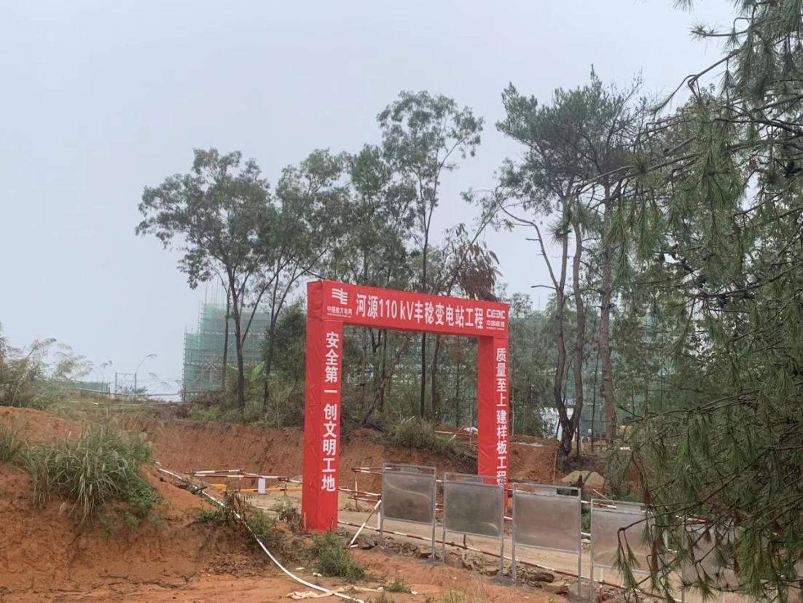  图3.2-1 在建110千伏丰稔站附近  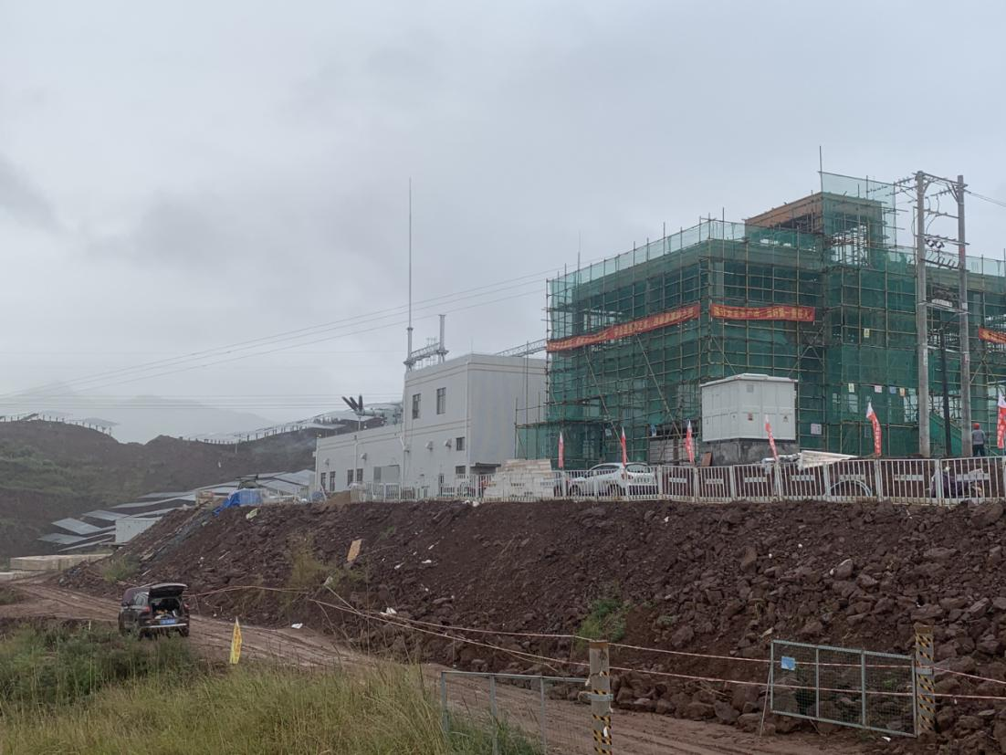  图3.2-2 龙母光伏升压站附近
  编号 | 项目 | 类别
  1 | 环境空气质量功能区划 | 二类区
  2 | 声环境功能区划 | 1类、2类、4a类
  3 | 水环境功能区划 | Ⅱ类
  4 | 是否涉及风景名胜区 | 否
  5 | 是否涉及基本农田 | 否
  6 | 是否涉及水源保护区 | 否
  7 | 是否涉及生态保护红线 | 否
  县区 | AQI达标率 | SO₂ | NO₂ | PM₁₀ | PM_{2.5} | O₃-8h第90百分位数 | CO第95百分位数 | 综合  指数
  龙川县 | 99.7% | 9 | 19 | 31 | 16 | 113 | 0.8 | 2.44
  检测项目 | 噪声
  检测仪器 | 仪器名称及型号 | 测量范围 | 生产厂家 | 检定与校准
  检测仪器 | AWA5688  多功能声级计 | 32dB～130dB | 杭州爱华仪器有限公司 | 1、检定单位：浙江省计量科学研究院；  2、检定证书号：JT-20220500208；  3、有效期至：2023-05-17。
  日期 | 天气情况 | 气温（℃） | 湿度（%） | 风速（m/s）
  2022年11月19日 | 晴 | 25 | 62 | 1.5
  序号 | 测点描述 | 噪声 |  | 主要噪声源
  序号 | 测点描述 | 昼间dB（A） | 夜间dB（A） | 主要噪声源
  N1 | 拟建110千伏丰稔站扩建间隔处围墙外1m | 49 | 42 | 施工噪声
  N2 | 丰稔镇莲东东网村27号房屋外1m | 50 | 40 | 环境噪声
  N3 | 丰稔镇莲东李油村70号房屋外1m | 50 | 41 | 环境噪声
  N4 | 丰稔镇莲东李油村66号房屋外1m | 46 | 40 | 环境噪声
  N5 | 丰稔镇莲东李油村64号房屋外1m | 47 | 40 | 环境噪声
  N6 | 丰稔镇莲东枫树坪村3层房屋外1m | 51 | 43 | 环境噪声
  N7 | 丰稔镇莲东枫树坪村13号房屋外1m | 48 | 40 | 环境噪声
  N8 | 龙母镇G236（岭背）房屋外1m | 54 | 43 | 环境噪声
  N9 | 龙母光伏升压站南侧厂界外1m | 50 | 40 | 环境噪声
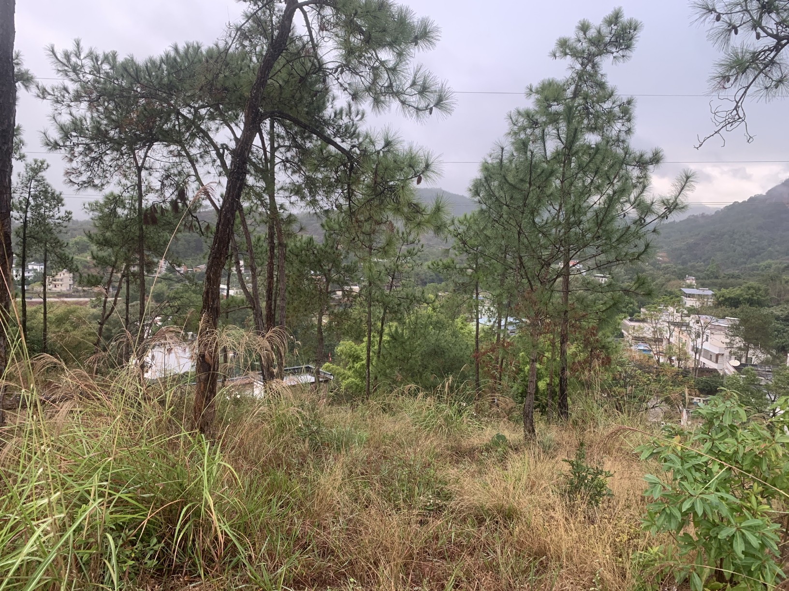
图3.2-3 线路沿线植被情况（近景）

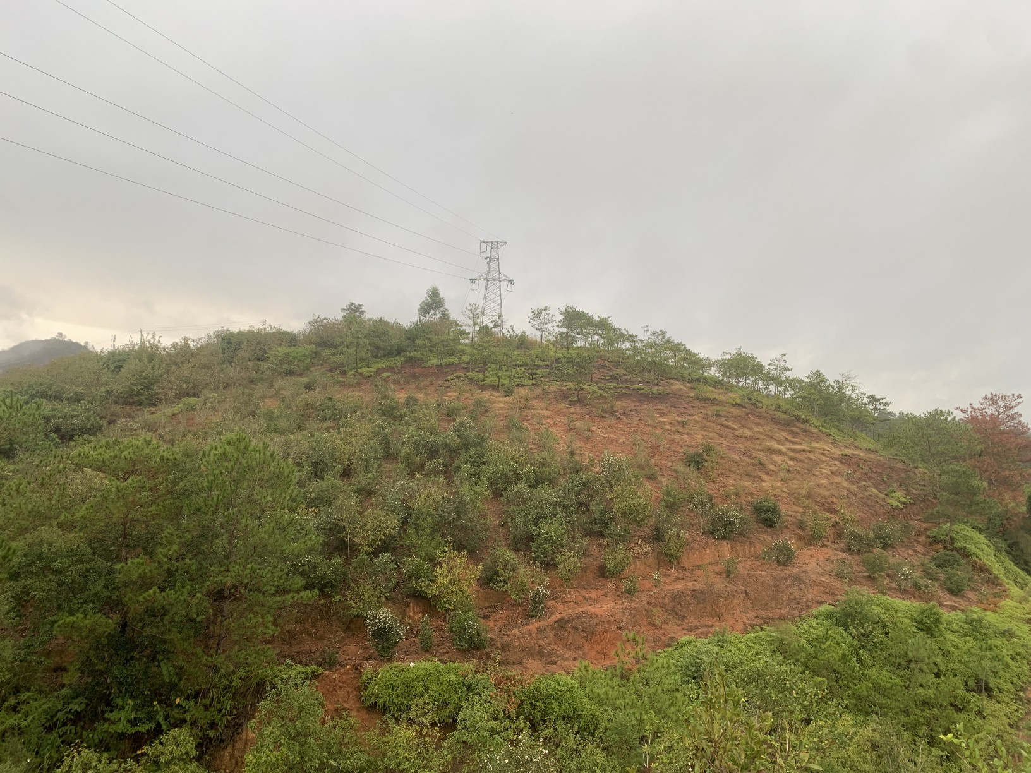
图3.2-4 线路沿线植被情况（远景）
与项目有关的原有环境污染和生态破坏问题 | 3.3 与项目有关的原有环境污染和生态破坏问题  3.3.1 现有工程履行环境影响评价、竣工环境保护验收情况  项目的直接相关工程为110kV丰稔站和110kV龙母光伏升压站，这两个项目都已完成前期环评手续，现在正在筹建或建设中，尚未竣工。两个项目环保手续齐全，情况如下：  （1）110kV丰稔输变电工程环保手续情况  110kV丰稔输变电工程环保手续完善，该工程在2020年进行环境影响评价并在同年9月取得河源市环境保护局《关于河源110kV丰稔输变电工程环境影响报告表的批复》（河环建[2020]12号，见附件10-1）。其建设内容为：  新建110千伏丰稔变电站（户外常规变电站）位于丰稔镇石塘村，主变1×40MVA，110千伏出线2回，10千伏出线12回，对侧220千伏霍山站新建2个100千伏出线间隔，配置无功补偿装置2×5010kvar，占地面积约5765平方米；新建110 千伏霍山站至丰稔站双回架空线路约19.5公里，改造110 千伏霍通线约1.2公里，新建塔基 64 基。  该项目取得批复后，于2022 年10月进行开工建设，预计于2023年年底完成施工建设。  （2）110kV龙母光伏升压站环保手续情况  广州发展龙川龙母60MW林光互补项目110kV 升压站工程位于龙川县龙母镇小庙村。升压站中心位置坐标为东经115°22′3.624″，北纬24°13′58.842″。永久用地面积4884m²，站区围墙内用地面积为2856m²，总建筑面积641m²。场区中心地理坐标位于115°22′36.84″E，24°14′4.2″N。一期升压站工程已于2021年11月取得河源市生态环境局《关于广州发展龙川龙母60MW林光互补项目110kV升压站工程项目环境影响报告表的批复》（河环建[2021]16号，见附件10-2）。  该项目取得批复后，于2022年4月进行开工建设，预计于2022 年12月完成施工建设。  3.3.2 与本项目有关的原有环境污染  由于线路两侧的变电站尚未建成，因此与项目有关的原有环境污染主要为线路穿越的现有110kV输电线路电磁辐射影响。
生态环境敏感目标 | 3.4 评价对象  根据《环境影响评价技术导则 输变电》（HJ 24-2020），本次评价对象为新建110kV架空线路和110kV间隔扩建工程。  其中，110kV丰稔站间隔扩建工程在站内预留位置扩建一个110kV架空线路间隔，涉及少量的土建工程和设备安装，对环境造成的影响很小，本报告表对其施工期环境影响评价仅进行简单分析。  3.5 环境影响评价因子  3.5.1 主要环境影响评价因子  本工程为输电线路工程，据《环境影响评价技术导则 输变电》（HJ 24-2020），本工程的主要环境影响评价因子见表3.5-1。  表3.5-1 工程主要环境影响评价因子汇总表  3.5.2 其他环境影响因子  施工期：扬尘、固体废物。  运行期：无。  3.6评价范围  3.6.1 电磁环境影响评价范围  根据《环境影响评价技术导则 输变电》（HJ 24-2020），本项目电磁环境影响评价范围见表3.6-1。  表3.6-1 电磁环境影响评价范围  注：变电站间隔扩建工程参照变电站确定评价范围。  3.6.2 声环境影响评价范围  本报告参照的《建设项目环境影响报告表编制技术指南（生态影响类）（试行）》未对输变电工程的变电站厂界声环境评价范围进行规定，参考《建设项目环境影响报告表编制技术指南（污染影响类）（试行）》中的“2.声环境。明确厂界外50米范围内声环境保护目标。”本次110千伏丰稔站只扩建间隔，不增加站内主要噪声源，将其声环境评价范围定为50m。  此外，本工程线路声环境评价范围为边导线投影外两侧各30m。  本项目声环境影响评价范围见表3.6-2，评价范围见附图14-1~附图14-2。  表3.6-2 声环境影响评价范围  3.6.3 生态影响评价范围  根据《环境影响评价技术导则 输变电》（HJ 24-2020），本工程的生态影响评价范围见表3.6-3。  表3.6-3 生态影响评价范围  3.7 环境保护目标  3.7.1生态环境保护目标  本工程不涉及《建设项目环境影响评价分类管理名录（2021年版）》中第三条（一）中“国家公园、自然保护区、风景名胜区、世界文化和自然遗产地、海洋特别保护区、饮用水水源保护区”等环境敏感区域，即本工程生态评价范围内不存在生态保护目标。  3.7.2 电磁环境保护目标  本项目扩建间隔电磁环境评价30m范围内无电磁环境保护目标，本工程架空线路边导线地面投影外两侧各30m范围内共有10个电磁环境保护目标。详见表3.7-1。  3.7.3声环境保护目标  本项目扩建间隔声环境评价50m范围内无声环境保护目标，本工程架空线路边导线地面投影外两侧各30m范围内共有8个声环境保护目标。详见表3.7-2。
  评价阶段 | 评价项目 | 现状评价因子 | 单位 | 预测评价因子 | 单位
  施工期 | 声环境 | 昼间、夜间等效声级，L_{eq} | dB（A） | 昼间、夜间等效声级，L_{eq} | dB（A）
  施工期 | 生态环境 | 生态系统及其生物因子、非生物因子 | -- | 生态系统及其生物因子、非生物因子 | --
  施工期 | 地表水环境 | pH、COD、BOD₅、NH₃-N、石油类 | mg/L | pH、COD、BOD₅、NH₃-N、石油类 | mg/L
  运行期 | 电磁环境 | 工频电场 | kV/m | 工频电场 | kV/m
  运行期 | 电磁环境 | 工频磁场 | μT | 工频磁场 | μT
  运行期 | 声环境 | 昼间、夜间等效声级，L_{eq} | dB（A） | 昼间、夜间等效声级，L_{eq} | dB（A）
  分类 | 电压等级 | 评价范围
  交流 | 110kV | 变电站间隔扩建：扩建边界外30m（不含站内部分）
  交流 | 110kV | 架空线路：边导线地面投影外两侧各30m
  分类 | 电压等级 | 评价范围
  交流 | 110kV | 扩建间隔：扩建间隔部分边界外50m（不含站内部分）
  交流 | 110kV | 架空线路：边导线地面投影外两侧各30m
  类型 | 评价范围
  变电站间隔扩建 | 扩建边界外500m
  不进入生态敏感区的输电线路 | 架空线路：边导线地面投影外两侧各300m内的带状区域
评价  标准 | 3.8 环境质量标准  （1）大气环境  执行《环境空气质量标准》（GB 3095-2012）二级标准。  （2）声环境  按不同区域分别执行《声环境质量标准》（GB 3096-2008）1类（一般乡村地区）、2类（110千伏丰稔站厂界附近）和4a类（线路途径国道G236两侧50m范围内时）标准。  （3）电磁环境  《电磁环境控制限值》（GB 8702-2014）频率为0.05kHz的公众曝露控制限值：工频电场强度4000V/m、工频磁感应强度100μT。  3.9 污染物排放标准  （1）施工期噪声  执行《建筑施工场界环境噪声排放标准》（GB 12523-2011）中规定的环境噪声排放限值，即昼间≤70dB(A)，夜间≤55 dB(A)。  （2）施工期废气  施工期废气主要是扬尘及尾气，执行广东省《大气污染物排放限值》（DB44/27-2001）中无组织排放监控浓度限值。  （3）施工废污水  分别执行《城市污水再生利用 城市杂用水水质》（GB/T18920-2020）中用途为“城市绿化用水”、“道路清扫用水”和“建筑施工用水”相应的排放限值，见表3.9-1。  表3.9-1 水质基本控制项目及其限值（GB/T18920-2020）  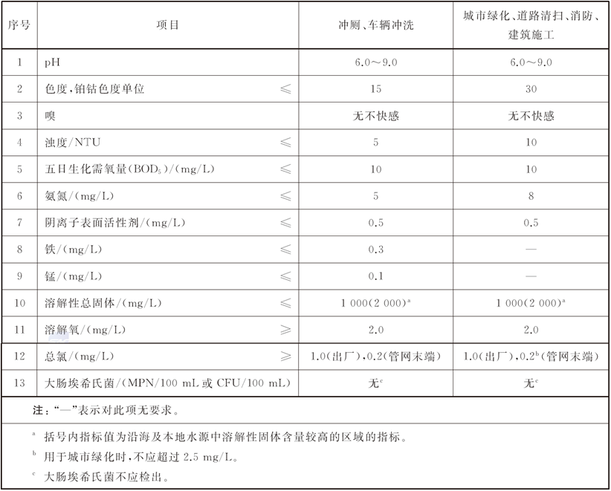  （4）运行期噪声  110kV丰稔站执行《工业企业厂界噪声排放标准》（GB12348-2008）2类（昼间≤60dB(A)，夜间≤50 dB(A)）。  龙母光伏升压站厂界及线路噪声排放执行《工业企业厂界环境噪声排放标准》（GB12348-2008）中1类（一般乡村地区，昼间≤60dB（A），夜间≤50dB（A））及4类标准（线路途径国道G236两侧50m内：昼间≤70dB（A），夜间≤55dB（A））
其他 | 本项目为输电线路工程，运行期不排放废水、废气污染物，不建议设置总量控制指标。

表3.7-1 电磁环境环境保护目标一览表
序号 | 行政区 |  | 名称 | 功能 | 数量 | 建筑物楼层 | 高度/m | 与项目工程位置关系 |  | 导线设计对地高度/m | 影响因素* | 保护要求* | 照片
 |  |  |  |  |  |  |  | 建设形式 | 距离
1 | 龙川县 | 丰稔镇 | 莲东东网村1F养鸡场 | 工作 | 1 | 1层、尖顶 | 3.5 | 单回线路J10-J11段 | 位于线路西北侧约15m | 21 | E、B | D | 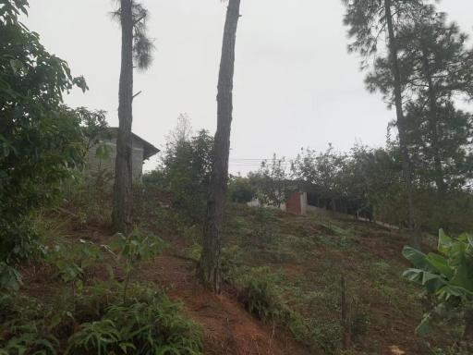
2 | 龙川县 | 丰稔镇 | 莲东东网村27、28号民居* | 居住 | 2（2栋房屋紧邻） | 2层、平顶 | 7 | 单回线路J9-J10段 | 位于线路西侧约12m | 21 | E、B | D | 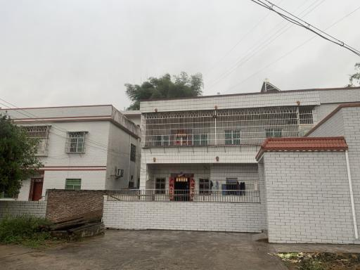
3 | 龙川县 | 丰稔镇 | 莲东李油村70号民居 | 居住 | 1 | 3层、平顶 | 10 | 单回线路J7-J8段 | 位于线路南侧约28m | 21 | E、B | D | 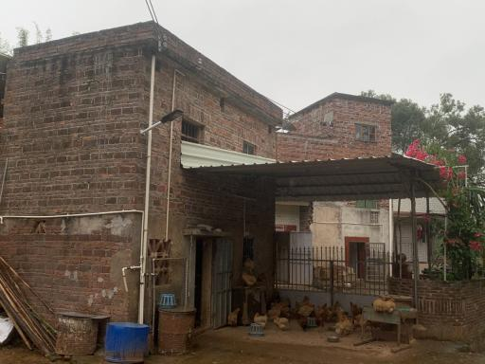
4 | 龙川县 | 丰稔镇 | 莲东李油村69号民居* | 居住 | 1 | 3层、平顶 | 10 | 单回线路J7-J8段 | 位于线路南侧约32m | 21 | E、B | D | 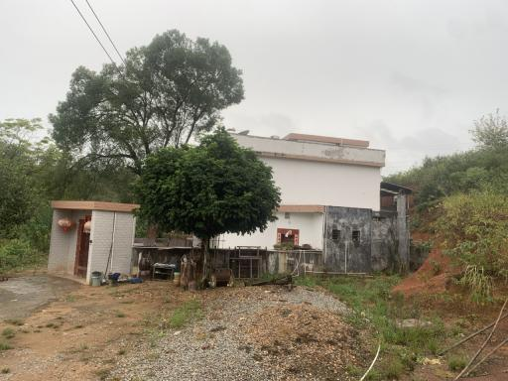
5 | 龙川县 | 丰稔镇 | 莲东李油村66号民居 | 居住 | 1 | 2层、平顶 | 7 | 单回线路J7-J8段 | 位于线路南侧约20m | 21 | E、B | D | 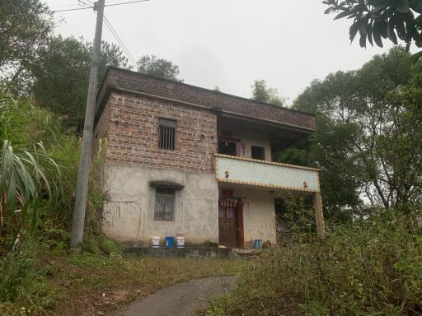
6 | 龙川县 | 丰稔镇 | 莲东李油村64号民居 | 居住 | 1 | 2层、尖顶 | 7 | 单回线路J6-J7段 | 位于线路北侧约12m | 21 | E、B | D | 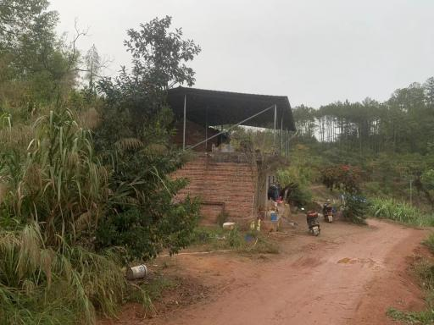
7 | 龙川县 | 丰稔镇 | 莲东枫树坪村3层民居 | 居住 | 1 | 3层、平顶 | 10 | 单回线路J5-J6段 | 位于线路东北侧约18m | 21 | E、B | D | 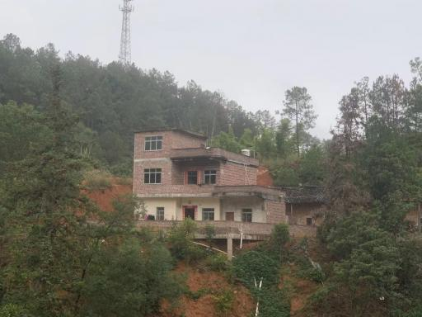
8 | 龙川县 | 丰稔镇 | 莲东枫树坪村养牛场 | 工作 | 1 | 1层、尖顶 | 5 | 单回线路J5-J6段 | 位于线路西南侧约16m | 21 | E、B | D | 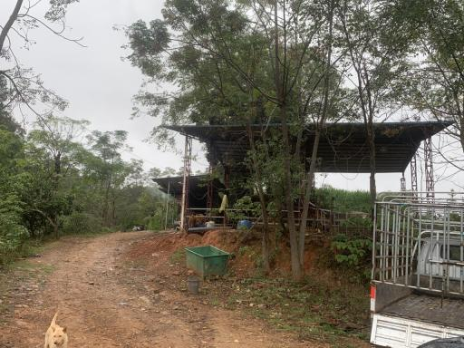
9 | 龙川县 | 丰稔镇 | 莲东枫树坪村13号民居 | 居住 | 1 | 3层、平顶 | 10 | 单回线路J5-J6段 | 位于线路东北侧约28m | 21 | E、B | D | 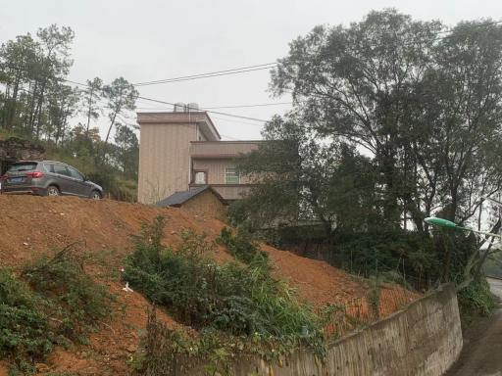
10 | 龙川县 | 龙母镇 | 岭背村房屋（国道G236旁） | 居住 | 1 | 3层、平顶 | 10 | 单回线路J4-J5段 | 位于线路东侧约20m | 21 | E、B | D | 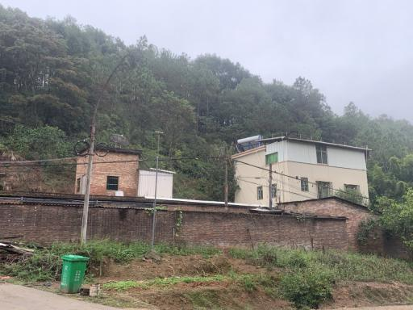
注：1、“与项目工程位置关系”指敏感点与边导线的距离、方位。
2、“影响因素”中E表示为电场强度影响；B表示为磁场强度影响。
3、“保护要求”中D 表示《电磁环境控制限值》（GB8702-2014）中规定的工频电场强度≤4kV/m、工频磁感应强度≤100μT。
4、“导线设计对地高度”，指在对应线路段设计典型杆塔下的最小对地高度。本项目电磁环境环境保护目标基本位于直线塔附近，项目使用塔基的最小呼称高为27m，导线最大弧垂按6m算，因此最低对地距离为21m。根据保守原则，本项目电磁环境环境保护目标附近的导线设计对地高度按照21m算。
5、莲东东网村27号及28号民居紧邻，本报告选择最近的敏感保护目标进行电磁环境、声环境的检测及预测；莲东李油村69号民居与拟建线行距离约32m，其位置靠近莲东李油村70号民居，考虑到项目建设时线行可能有摆动，因此也将其列为本项目的环境保护目标。

表3.7-2 声环境环境保护目标一览表
序号 | 行政区 |  | 名称 | 功能 | 数量 | 建筑物楼层 | 高度/m | 与项目工程位置关系 |  | 导线设计对地高度/m | 影响因素 | 保护要求
 |  |  |  |  |  |  |  | 建设形式 | 距离 | 导线设计对地高度/m | 影响因素 | 保护要求
1 | 龙川县 | 丰稔镇 | 莲东东网村27、28号民居 | 居住 | 2（2栋房屋紧邻） | 2层、平顶 | 7 | 单回线路J9-J10段 | 位于线路西侧约12m | 21 | N | 1类
2 | 龙川县 | 丰稔镇 | 莲东李油村70号民居 | 居住 | 1 | 3层、平顶 | 10 | 单回线路J7-J8段 | 位于线路南侧约28m | 21 | N | 1类
3 | 龙川县 | 丰稔镇 | 莲东李油村69号民居 | 居住 | 1 | 2层、尖顶 | 7 | 单回线路J7-J8段 | 位于线路南侧约32m | 21 | N | 1类
4 | 龙川县 | 丰稔镇 | 莲东李油村66号民居 | 居住 | 1 | 2层、平顶 | 7 | 单回线路J7-J8段 | 位于线路南侧约20m | 21 | N | 1类
5 | 龙川县 | 丰稔镇 | 莲东李油村64号民居 | 居住 | 1 | 2层、尖顶 | 7 | 单回线路J6-J7段 | 位于线路北侧约12m | 21 | N | 1类
6 | 龙川县 | 丰稔镇 | 莲东枫树坪村3层民居 | 居住 | 1 | 3层、平顶 | 10 | 单回线路J5-J6段 | 位于线路东北侧约18m | 21 | N | 1类
7 | 龙川县 | 丰稔镇 | 莲东枫树坪村13号民居 | 居住 | 1 | 3层、平顶 | 10 | 单回线路J5-J6段 | 位于线路东北侧约28m | 21 | N | 1类
8 | 龙川县 | 龙母镇 | 岭背村房屋（国道G236旁） | 居住 | 1 | 3层、平顶 | 10 | 单回线路J4-J5段 | 位于线路东侧约20m | 21 | N | 4a类
注：1、“与项目工程位置关系”指敏感点与边导线的距离、方位。
2、“影响因素”中N表示为昼间、夜间等效连续声级。
3、“保护要求”中1类、4a类指《声环境质量标准》（GB3096-2008）中1类、4a类功能区限值要求。
4、“导线设计对地高度”同表3.7-1。
5、照片见电磁敏感目标一览表。

四、生态环境影响分析
施工期生态环境影响分析 | 4.1 施工期产生生态破坏、环境污染的主要环节、因素  4.1.1 线路工程  施工期的主要生态破坏、环境污染因素有：施工噪声、扬尘、施工废污水、固体废弃物、土地占用、植被破坏和水土流失等。  （1）施工噪声  主要污染工序：在旧线行拆除、塔基开挖和线路架设活动过程中，挖掘机、混凝土搅拌机、运输车辆等机械产生施工噪声，源强在80～98dB(A)之间。  （2）扬尘、尾气  在旧线行拆除、塔基基础开挖施工，以及临时土方的堆放会产生一定的扬尘。施工机械、车辆运行时排放尾气。  （3）施工废污水及施工人员的生活污水  主要来自施工人员的生活污水和少量施工废水，其中，施工废水主要包括雨水冲刷开挖土方及裸露场地产生的泥水，砂石料加工水、施工机械和进出车辆的冲洗水。  施工废水经混凝沉淀处理后用于洗车用水、喷洒降尘或配制混凝土，不外排；靠近丰稔站附近线路的施工生活污水可依托变电站内化粪池进行处理，回用站内绿化；线路沿线施工点租用附近居民民房产生的生活污水，依托民房已有的生活污水处理系统处理。  （4）固体废物  主要为在旧线行拆除、塔基基础施工产生的临时土渣，施工人员的生活垃圾。临时土渣将用于回填塔基基础并在塔基附近找平，不外弃。  （5）土地占用  永久占地为塔基，永久占地面积为1792m²；临时占地为牵张场、塔基施工场地等，临时占地面积为8640m²。  （6）植被破坏  旧线行拆除、塔基基础开挖施工等将破坏地表植被；杆塔组立、牵张架线过程会踩压和破坏施工场地周围植被。  （7）水土流失  在土建施工时土石方开挖、回填以及临时堆土等，若不妥善处置均会导致水土流失。  （8）动物影响  施工期施工噪声和运输车辆来往等活动对周边野生动物活动、栖息、摄食带来一定影响；同时，植被的破坏也会使动物栖息地减少，影响其正常的活动和摄食等。但施工期时间短，并采取一定的环保措施以减少对周围环境的影响，施工期结束后将立刻恢复周围的植被，因此，施工期对所在区域动物的影响是暂时的。  4.1.2 变电站间隔扩建工程  丰稔站间隔扩建工程施工期主要生态破坏、环境污染因素有：施工噪声、施工废污水、施工固体废弃物。  （1）施工噪声  主要污染工序：施工机械、材料进场；场地平整、建设时施工机械设备的运转，源强在80～98dB(A)之间。  （2）施工废污水及施工人员的生活污水  主要来自施工人员的生活污水和少量施工废水。  施工人员按高峰期20人计，参考《室外给水设计规范》（GB50013-2006），生活用水量按0.06t/（人·d）计（不住宿），产污系数按90%计，则生活污水产生量为1.08t/d。  110kV丰稔变电站位于镇区附近，间隔扩建施工人员生活污水在临时施工生活区处理；施工废水经沉淀处理后用于洗车用水、喷洒降尘或配制混凝土，不外排。  （3）固体废弃物  主要为施工人员的生活垃圾和开挖的少量土渣，土渣在丰稔站内就地找平回填。生活垃圾利用110kV丰稔站生活区内垃圾桶统一收集后，交由环卫部门处理。  4.2 施工期环境影响分析  4.2.1 声环境影响分析  4.2.1.1 噪声污染源  施工机械设备是主要的噪声源，主要施工机械有混凝土搅拌车、推土机、挖掘机等。根据《环境噪声与振动控制工程技术导则》（HJ 2034-2013），主要施工设备的声源声压级见表4.2-1。  表4.2-1 施工中各阶段主要噪声源统计表（单位：dB（A））  4.2.1.2 拟采取的环保措施  为了减轻施工噪声对周边环境的影响，应采取以下措施：  ① 施工单位应采用满足国家相应噪声标准的施工机械设备，同时加强对施工机械的维护保养。  ②施工时，应严格按照施工规范要求，制定施工计划，严格控制施工时间。  ③运输车辆在途经居民区时，应尽量保持低速匀速行驶。  ④除抢修和抢险工程外，施工作业限制在昼间进行。中午十二时至十四时尽量用噪声源强小的设备。因混凝土浇灌不宜留施工缝的作业和为保证工程质量等作业，需要延长作业时间、在夜间连续施工的，应取得有关主管部门的证明，公告附近居民，取得周围居民的谅解。  ⑤在线路施工现场周围设置围挡以减小施工噪声影响。  4.2.1.3影响分析  （1）间隔扩建工程  施工机械体积相对庞大，其运行噪声也较高，在实际施工过程中，往往是各种机械同时工作，各种噪声源的声能量相互叠加，噪声级将会更高，辐射面也会更大。  施工机械噪声环境影响预测采用《环境影响评价技术导则 声环境》（HJ 2.4—2021）中附录A的无指向性点声源几何发散衰减基本公式：  L_{p}(r)=L_{p}(r₀)-20lg(r/r₀)  式中：L_{p}(r) ——预测点处声压级，dB；  L_{p}(r₀) ——参考位置r₀处的声压级，dB；  r ——预测点距声源的距离；  r₀——参考位置距声源的距离。  结合上述公式，取最大施工噪声源值90dB（A）（距声源5m处）对周围环境的噪声贡献值进行预测，预测结果见表4.2-2。  表4.2-2 施工噪声源对周围噪声贡献值  据上表理论预测结果，以《建筑施工场界环境噪声排放标准》（GB12523-2011）为评价标准，昼间在噪声源50m以外，夜间在噪声源270m以外，可符合标准限值要求。实际施工中，根据施工阶段使用不同的施工机械，并且分散于施工场地，较少出现同一时间于同一位置集中使用多台高噪声施工机械的情形，因此除特殊情形外，多台施工机械同时作业不会引起施工噪声明显增大。  在采取限制夜间施工、设置围挡等措施后，本次间隔扩建站施工不会对周边居民造成明显影响。  （2）架空线路工程  架空线路为点位间隔式施工，单塔施工面积小、开挖量小，施工时间短，且夜间一般不进行施工作业，对环境的影响是小范围的、短暂的，并随着施工期的结束，其对环境的影响也将随之消失，故对声环境影响较小。  综上所述，本工程施工可通过控制施工时间、限制夜间施工等方式减少对周围环境的影响，不会构成噪声扰民问题，并且施工结束后噪声影响即可消失。  4.2.2 大气环境影响分析  4.2.2.1 大气环境影响源  施工扬尘主要来自于扩建间隔变电站场地平整、塔基土建施工中的土方开挖，土石方、材料运输时产生的道路扬尘等。扬尘源多且分散，属无组织排放，受施工方式、设备、气候等因素制约，产生的随机性和波动性较大。尾气主要来源于施工机械、车辆运行。  4.2.2.2 拟采取的环保措施  （1）施工时，应集中配制或使用商品混凝土，然后运至施工点进行浇筑，避免因混凝土拌制产生扬尘；此外，对于裸露施工面应定期洒水，减少施工扬尘。  （2）车辆运输散体材料和废弃物时，必须密闭、包扎、覆盖，避免沿途漏撒，控制扬尘污染。  （3）施工临时中转土方以及弃土弃渣等要合理堆放，应定期洒水或覆盖。  （4）塔基施工现场应设置硬质、连续的封闭围挡，围挡高度不低于2.5m，并设置洒水降尘设施定期洒水。  （5）施工单位应当建立扬尘防治公示制度，在施工现场将工程概况、扬尘污染防治措施、建设各方责任单位名称及项目负责人姓名、投诉举报电话等信息向社会公示。  （6）合理安排工期，对未开工或临时停工的建设用地，应当对裸露地面进行防尘覆盖；超过三个月的，应当进行绿化、铺装或者遮盖。  （7）使用符合国家排放标准的施工机械和车辆，并要求施工单位加强维护检修。  4.2.2.3 大气环境影响结论  采取上述环境保护措施后，本工程施工期不会对周围环境空气质量造成长期影响。  4.2.3 水环境影响分析  4.2.3.1 废污水污染源  本工程施工废污水主要为施工人员的生活污水和少量施工废水。其中施工废水主要包括雨水冲刷开挖土方及裸露场地产生的泥水，砂石料加工水、施工机械和进出车辆的冲洗水。  4.2.3.2 拟采取的环保措施  （1）间隔扩建工程施工生活污水可与110kV丰稔变电站施工区生活污水一同处理。线路施工依托当地居民生活污水处理系统进行处理。  （2）施工废水通过混凝沉淀后用于洗车用水、喷洒降尘或配制混凝土，不外排。  （3）施工单位要做好施工场地周围的拦挡措施，建设临时导流沟，将初期雨水导流至沉淀池处理，避免暴雨冲刷导致污水进入小庙水。  （4）施工过程中应加强对含油设施的管理，避免油类物质进入附近水体，同时严禁在小庙水附近冲洗含油器械及车辆。  （5）应配备苫布等物资，对开挖后的裸露开挖面、临时堆土及时用苫布覆盖，避免降雨时水流直接冲刷。  4.2.3.3 施工废污水影响结论  在做好上述环保措施的基础上，施工过程中产生的废污水对周围环境的影响较小。  4.2.4 固体废物影响分析  4.2.4.1固体废物源  施工期的固体废物主要为塔基开挖施工产生的临时弃土、弃渣，施工人员的生活垃圾等。  4.2.4.2 拟采取的环保措施  （1）通过土石方平衡尽量减少临时中转土方。  （2）线路施工产生的临时弃土弃渣及时覆盖，用于塔基周边回填复绿。间隔扩建施工产生的弃土弃渣在丰稔站内进行找平。  （3）为避免生活垃圾对环境造成影响，在工程施工前应对施工机构及施工人员进行环保培训，生活垃圾集中收集后交由环卫部门处理。  （4）禁止将弃土渣、生活垃圾等堆放在小庙水河道范围内。  （5）沉淀池产生的泥浆应及时固化，用于基坑回填，并及时绿化。  4.2.4.3 施工固体废物影响分析  在做好上述环保措施的基础上，施工固体废物不会对周围环境产生影响。  4.2.5 生态影响分析  4.2.5.1 生态影响行为  本工程建设期对生态环境的影响主要表现在旧线行拆除、塔基开挖、施工临时占地对土地的扰动、植被的破坏造成的影响。  （1）塔基建设永久占用土地，改变土地利用类型，可能对生态系统的类型、结构和功能造成影响。  （2）旧线行拆除、塔基建设以及材料堆放场、施工临时道路等占用土地，会破坏植被，造成区域生物量受损。  （3）塔基开挖及回填，改变土壤结构，引起水土流失。施工临时堆土如处理不当亦会引起水土流失。  4.2.5.2 拟采取的生态保护措施  （1）减少土地占用  建议业主以合同形式要求施工单位在施工过程中必须按照设计要求，严格控制开挖范围及开挖量，多余的土石方不允许就地倾倒，应采取回填、外运等方式妥善处置。  （2）绿化和植被恢复  ①间隔扩建施工完成后，及时清理施工痕迹，按照设计要求对间隔扩建场地空地、道路两侧进行绿化，种植观赏性较强的花木和草皮。  ②线路施工完毕，对线路四周及施工临时占地损坏的植被进行恢复，恢复植被应当为当地物种。  （3）水土保持  ①施工单位在施工中应先行修建排水设施，做好临时堆土的围护拦挡。  ②开挖时将生、熟土分开堆放，回填时先回填生土，再将熟土置于表层并及时恢复植被。  ③对开挖后的裸露开挖面用苫布覆盖，避免降雨时水流直接冲刷，施工时开挖的土石方不允许就地倾倒，应回填，临时堆土应在土体表面覆上苫布防治水土流失。  ④加强施工管理，合理安排施工时序，避开雨季施工。  4.2.5.3 生态影响结论  本工程施工对生态环境的影响是小范围和短暂的，随着工程建设结束，在采取植被恢复措施后对生态影响也将逐渐减弱，区域生态将得到恢复。因此在采取以上生态保护措施后，本工程施工期对生态环境保护目标不会造明显影响。
  序号 | 施工设备名称 | 距声源5m | 距声源10m
  1 | 挖掘机 | 82~90 | 78~86
  2 | 推土机 | 83~88 | 80~85
  3 | 商砼搅拌车 | 85~90 | 82~84
  4 | 混凝土振捣器 | 80~88 | 75~84
  距声源距离（m） | 10 | 20 | 30 | 40 | 50 | 60 | 90 | 120 | 150 | 180 | 210 | 240 | 270
  噪声贡献值dB(A) | 84 | 78 | 74 | 72 | 70 | 68 | 65 | 62 | 60 | 59 | 58 | 56 | 55
运营期生态环境影响分析 | 4.3 运营期产生生态破坏、环境污染的主要环节、因素  在运营期，输电线路的作用为送电，不会发生生态破坏行为。主要的环境污染因素为工频电磁场和噪声。  4.3.1电磁环境影响分析  根据本报告表设置的“电磁环境影响专题评价”，可得出以下结论。  （1）线路工程  采用模式计算预测，本项目建成投产后，在评价范围内，线路沿线环境保护目标的工频电磁环境水平预测值（各楼层）为：工频电场强度67V/m~238V/m，工频磁感应强度0.9μT~3.0μT。  所有预测值均能够满足《电磁环境控制限值》（GB8702-2014）中的频率为0.05kHz的公众曝露控制限制值要求，即电场强度4000V/m、磁感应强度100μT。  （2）间隔扩建工程  本期110kV丰稔站间隔扩建后，间隔扩建围墙外的电磁环境影响与现状基本一致，满足《电磁环境控制限值》（GB8702-2014）中频率为0.05kHz的公众曝露控制限值要求，即电场强度4000V/m、磁感应强度100μT。  4.3.2 声环境影响分析  4.3.2.1线路工程  （1）预测方法  根据《环境影响评价技术导则 输变电》（HJ 24-2020），采用类比方法进行声环境影响预测。  （2）类比对象选取原则  类比对象应选择与拟建工程建设规模、电压等级、容量、架线型式、线高、环境条件及运行工况类似的工程，并论述可比性。  （3）类比对象  根据上述类比原则以及本项目架空线路特点，选定已运行的湛江市110kV河塘线、110kV河黎线同塔双回架空线路作为类比预测对象，有关情况如下表所示。  表4.3-1 主要技术指标对照表  由表4.3-1可知，湛江市110kV河塘线单回架空线路，110kV河塘线、110kV 河黎线同塔双回架空线路与本工程单回/双回架空线路的建设规模、电压等级、容量、架线型式、线高、环境条件及运行工况相类似，类比对象的环境条件良好，不受其他噪声源影响，可充分反映线路噪声的影响。  因此，以湛江市110kV河塘线单回架空线路、110kV河塘线、110kV 河黎线同塔双回架空线路类比本项目架空线路投产后的声环境影响，是具有可类比性的。  （4）类比测量  类比监测报告见附件7。  测量方法：《工业企业厂界噪声排放标准》（GB12348-2008）  测量仪器：国营四三八〇厂嘉兴分厂HS5660C声级计  监测单位：广州穗证环境检测有限公司  测量时间及气象状况：  2021年5月26日：天气：晴天；温度：28~33C；湿度：60-65%，风速小于5.0m/s。  2021年5月27日：天气：晴天；温度：27~33"C；湿度：60-65%，风速小于5.0m/s。  监测工况：见表4.3-2。  表4.3-2 类比线路监测工况  类比测量结果：噪声类比测量结果见表4.3-3。  本次类比监测，由于噪声测量值与背景噪声差值小于3dB（A），并且无法降低背景噪声，本次不对测量结果进行修正。由类比监测结果可知，运行状态下类比对象沿线的噪声监测值为昼间43dB(A)~45dB(A)、夜间41dB(A)~42dB(A)。监测结果表明噪声监测值随距导线距离增加无明显变化趋势，因此可说明类比输电线路对声环境产生的影响很小。  由于类比监测噪声测量值低于《工业企业厂界环境噪声排放标准》（GB12348-2008）中1类声环境功能区的排放限值，根据《环境噪声监测技术规范噪声测量值修正》（HJ706-2014）特殊情况的达标判定要求“6.1 对于只需判断噪声源排放是否达标的情况，若噪声测量值低于相应噪声源排放标准的限值，可以不进行背景噪声的测量及修正，注明后直接评价为达标”，因此，类比线路噪声贡献值满足《工业企业厂界环境噪声排放标准》（GB12348-2008）中1类、2类和4类声环境功能区的排放限值要求。  表4.3-3 类比线路测量结果  - 评价结论  根据前述类比监测和分析结果可知，本工程110kV架空线路运行期的噪声影响很小，贡献值满足《工业企业厂界环境噪声排放标准》（GB12348-2008）中1 类、2类和4类排放限值要求。  线路正常带电运行对沿线声环境基本不构成增量贡献。现状监测结果表明，环境敏感目标处的噪声水平满足《声环境质量标准》（GB3096-2008）中1 类标准要求。因此可以预测，本工程线路建成后，线路附近声环境敏感目标处的噪声仍能维持在现状水平，满足《声环境质量标准》（GB3096-2008）中1类标准要求。  4.3.2.2间隔扩建工程  110kV丰稔站运行期的噪声源主要来自变压器本体噪声及其冷却系统风机噪声，本期扩建间隔是一些导线及开关设备，不增加站内主要噪声源，不会对变电站厂界的噪声造成影响。由现状监测结果（见3.2.3 声环境质量现状 ）可知，拟扩建间隔侧监测点昼间监测值为49dB(A)，夜间监测值为42dB(A)，满足《工业企业厂界环境噪声排放标准》（GB 12348-2008）2类功能区限值要求（昼间60dB(A)，夜间50dB(A)）。因此，丰稔站扩建间隔后，其间隔侧也将满足《工业企业厂界环境噪声排放标准》（GB 12348-2008）2类功能区限值要求（昼间60dB(A)，夜间50dB(A)）。  4.3.3 水环境影响分析  输电线路运行期间无废水排放。  间隔扩建工程不增加工作人员，不新增生活污水量，不会对彭寨变电站原有污水处理系统和周围水环境造成影响。  4.3.4大气环境影响分析  本项目运营期没有工业废气产生，不会对周围大气环境造成影响。  4.3.5 固体废物影响分析  输电线路运行期间无固体废物产生。  间隔扩建工程无工业固废产生，不增加工作人员数量，不新增生活垃圾。  4.3.6 环境风险分析  输电线路、变电站间隔扩建工程不生产、使用、贮存有毒有害物质，不存在环境风险源。
  名称  指标 | 本工程110kV架空线路 | 湛江市110kV河塘线单回架空线路；110kV河塘线、110kV 河黎线同塔双回架空线路（类比工程）
  电压等级 | 110kV | 110kV
  容量 | 容许载流量为650A，一般最大624A | 最大631A
  导线截面积 | 240mm²/400mm² | 300mm²
  架线型式 | 单回架空线路 | 单回架空线路、双回架空线路
  线路最低对地高度 | 转角塔21m、直线塔24m | 14m、13m
  运行工况 | 正常运行 | 正常运行
  环境条件 | 途经地形以丘陵、山地为主 | 监测点位于农村，无其他架空线路等噪声源
  序号 | 名称 | 电压（kV） | 电流（A） | P（MW） | Q（Mvar）
  1 | 110kV河唇至塘蓬线路 | 109.35 | 126.55 | -51.24 | 3.01
  2 | 110kV河黎线 | 111.86 | 76.8 | 10.8 | 2.4
  测量  点位 | 点位描述 | 测量值[dB(A)] |  | 备注
  测量  点位 | 点位描述 | 昼间 | 夜间 | 备注
  110kV河唇至塘蓬线单回架空线路N2-N3塔之间断面监测值（线高14m）
  4# | 弧垂最低位置对应两杆塔中间连线对地投影处 | 44 | 41
  5# | 5m | 45 | 42 | 边导线1m
  6# | 10m | 43 | 42
  7# | 15m | 45 | 41
  8# | 20m | 44 | 42
  9# | 25m | 43 | 41
  10# | 30m | 45 | 42
  11# | 35m | 44 | 41 | 边导线外31m
  12# | 40m | 44 | 41
  13# | 45m | 43 | 42
  14# | 50m | 44 | 42
  15# | 55m | 44 | 42 | 边导线外51m
  110kV河塘线、110kV 河黎线同塔双回架空线路25#-26#塔之间断面监测值（线高13m）
  17# | 弧垂最低位置对应两杆塔中间连线对地投影处 | 44 | 42
  18# | 5 | 44 | 42 | 边导线外1m
  19# | 10 | 43 | 41
  20# | 15 | 44 | 42
  21# | 20 | 45 | 42
  22# | 25 | 44 | 41
  23# | 30 | 44 | 42
  24# | 35 | 45 | 41 | 边导线外31m
  25# | 40 | 43 | 42
  26# | 45 | 44 | 41
  27# | 50 | 45 | 42
  28# | 55 | 44 | 42 | 边导线外51m
选址选线环境合理性分析 | 4.4 选址选线环境合理性分析  项目符合《输变电建设项目环境保护技术要求》（HJ 1113-2020）关于选址选线的要求，项目选址选线从环境保护角度是合理的，详见表4.4-1。  表4.4-1 项目选址选线环境合理性分析  综上，本工程符合《输变电建设项目环境保护技术要求》（HJ 1113-2020）关于选址选线的要求。
  《输变电建设项目环境保护技术要求》（HJ 1113-2020）关于选址选线要求 | 本项目 | 符合性分析
  工程选址选线应符合规划环境影响评价文件的要求。 | 本项目无规划环评，已取得广东电网有限责任公司接入系统的复函符合电网规划 | 符合
  输变电建设项目选址选线应符合生态保护红线管控要求，避让自然保护区、饮用水水源保护区等环境敏感区。确实因自然条件等因素限制无法避让自然保护区实验区、饮用水水源二级保护区等环境敏感区的输电线路，应在满足相关法律法规及管理要求的前提下对线路方案进行唯一性论证，并采取无害化方式通过。 | 根据附图4及《河源市水生态环境保护“十四五”规划》等资料可知，本项目已避开生态保护红线（规划中），符合广东省及河源市三线一单管控要求，不涉及自然保护区、饮用水水源保护区等环境敏感区 | 符合
  变电工程在选址时应按终期规模综合考虑进出线走廊规划，避免进出线进入自然保护区、饮用水水源保护区等环境敏感区。 | 本项目不新建变电站 | 不涉及
  户外变电工程及规划架空进出线选址选线时，应关注以居住、医疗卫生、文化教育、科研、行政办公等为主要功能的区域，采取综合措施，减少电磁和声环境影响。 | 本项目不涉及户外变电工程，架空进出线已尽量远离环境敏感目标 | 符合
  同一走廊内的多回输电线路，宜采取同塔多回架设、并行架设等形式，减少新开辟走廊，优化线路走廊间距，降低环境影响。 | 本项目只有单回线路，采用单回架空方式架设 | 符合
  原则上避免在0类声环境功能区建设变电工程。 | 本项目不新建变电站 | 不涉及
  变电工程选址时，应综合考虑减少土地占用、植被砍伐和弃土弃渣等，以减少对生态环境的不利影响。 | 本项目不新建变电站 | 不涉及
  输电线路宜避让集中林区，以减少林木砍伐，保护生态环境。 | 线路工程尽量采用窄基铁塔、优化基础，减少塔基占地面积和植被砍伐，挖方均回填，无弃土弃渣。施工结束后，按环评要求进行复绿、恢复植被。 | 符合
  进入自然保护区的输电线路，应按照HJ19的要求开展生态现状调查，避让保护对象的集中分布区。 | 本项目线路未进入自然保护区 | 不涉及

五、主要生态环境保护措施
施工期生态环境保护措施 | 5.1施工期生态环境保护措施  5.1.1 施工期噪声污染防治措施  为了减轻施工噪声对周边环境的影响，应采取以下措施：  ① 施工单位应采用满足国家相应噪声标准的施工机械设备，同时加强对施工机械的维护保养。  ②施工时，应严格按照施工规范要求，制定施工计划，严格控制施工时间。  ③运输车辆在途经居民区时，应尽量保持低速匀速行驶。  ④除抢修和抢险工程外，施工作业限制在昼间进行。中午十二时至十四时尽量用噪声源强小的设备。因混凝土浇灌不宜留施工缝的作业和为保证工程质量等作业，需要延长作业时间、在夜间连续施工的，应取得有关主管部门的证明，公告附近居民，取得周围居民的谅解。  ⑤在线路施工现场周围设置围挡以减小施工噪声影响。  5.1.2 施工期大气污染防治措施  为了减轻扬尘、尾气对周边环境的影响，应采取以下措施：  （1）施工时，应集中配制或使用商品混凝土，然后运至施工点进行浇筑，避免因混凝土拌制产生扬尘；此外，对于裸露施工面应定期洒水，减少施工扬尘。  （2）车辆运输散体材料和废弃物时，必须密闭、包扎、覆盖，避免沿途漏撒，控制扬尘污染。  （3）施工临时中转土方以及弃土弃渣等要合理堆放，应定期洒水或覆盖。  （4）施工现场应设置硬质、连续的封闭围挡，围挡高度不低于2.5m，并设置洒水降尘设施定期洒水。  （5）施工单位应当建立扬尘防治公示制度，在施工现场将工程概况、扬尘污染防治措施、建设各方责任单位名称及项目负责人姓名、投诉举报电话等信息向社会公示。  （6）合理安排工期，对未开工或临时停工的建设用地，应当对裸露地面进行防尘覆盖；超过三个月的，应当进行绿化、铺装或者遮盖。  （7）使用符合国家排放标准的施工机械和车辆，并要求施工单位加强维护检修。  5.1.3 施工期废污水污染防治措施  为了减轻施工废污水对周边环境的影响，应采取以下措施：  （1）110kV丰稔变电站目前正在建设中，本项目的间隔扩建施工生活污水可利用丰稔站施工营地化粪池进行处理，若本项目施工时丰稔站已建好，则可利用其站内化粪池处理后回用站内绿化。线路施工依托当地居民生活污水处理系统进行处理。  （2）施工废水通过混凝沉淀后用于洗车用水、喷洒降尘或配制混凝土，不外排。  （3）施工单位要做好施工场地周围的拦挡措施，建设临时导流沟，将初期雨水导流至沉淀池处理，避免暴雨冲刷导致污水进入小庙水。  （4）施工过程中应加强对含油设施的管理，避免油类物质进入附近水体，同时严禁在小庙水附近冲洗含油器械及车辆。  （5）应配备苫布等物资，对开挖后的裸露开挖面、临时堆土及时用苫布覆盖，避免降雨时水流直接冲刷。  5.1.4 施工期固体废物污染防治措施  为了减轻固体废物对周边环境的影响，应采取以下措施：  （1）通过土石方平衡尽量减少临时中转土方。  （2）线路施工产生的临时弃土弃渣及时覆盖，用于牵张场及塔基周边回填复绿；间隔扩建施工产生的弃土弃渣在丰稔站内进行找平。  （3）为避免生活垃圾对环境造成影响，在工程施工前应对施工机构及施工人员进行环保培训，生活垃圾集中收集后交由环卫部门处理。  （4）禁止将弃土渣、生活垃圾等堆放在小庙水河道范围内。  （5）沉淀池产生的泥浆应及时固化，用于基坑回填，并及时绿化。  5.1.5 施工期生态保护措施  为了减轻施工对周边生态环境的影响，应采取以下措施：  （1）减少土地占用  建议业主以合同形式要求施工单位在施工过程中必须按照设计要求，严格控制开挖范围及开挖量，多余的土石方不允许就地倾倒，应采取回填、外运等方式妥善处置。  （2）绿化和植被恢复  ①间隔扩建施工完成后，及时清理施工痕迹，按照设计要求对间隔扩建场地空地、道路两侧进行绿化，种植观赏性较强的花木和草皮。  ②线路施工完毕，对塔基四周及施工临时占地损坏的植被进行恢复，恢复植被应为当地物种。  （3）水土保持  ①施工单位在施工中应先行修建排水设施，做好临时堆土的围护拦挡。  ②开挖时将生、熟土分开堆放，回填时先回填生土，再将熟土置于表层并及时恢复植被。  ③对开挖后的裸露开挖面用苫布覆盖，避免降雨时水流直接冲刷，施工时开挖的土石方不允许就地倾倒，应回填，临时堆土应在土体表面覆上苫布防治水土流失。  ④加强施工管理，合理安排施工时序，避开雨季施工。
运营期生态环境保护措施 | 5.2 运营期生态环境保护措施  5.2.1运营期生态环境保护措施  （1）强化对线路设备检修维护人员的生态保护意识教育，加强管理，禁止滥采滥伐和捕猎野生动物，避免因此导致的沿线自然植被破坏和野生动物的影响；  （2）按设计要求进一步完善水土保持等各项工程措施、植物措施和生态修复措施；  （3）林区施工注意防火。林区施工人员应该严禁吸烟或进行其他容易引发火灾的行为；  （4）定期对线路沿线生态保护和防护措施及设施进行检查，跟踪生态保护与恢复效果，以便及时采取后续措施。  5.2.2 运营期噪声污染及电磁环境保护措施  （1）及时进行竣工验收。工程投运后，应进行竣工环境保护验收调查工作，确保沿线各环境保护保护目标处的电磁环境及噪声满足相关标准要求。  （2）加强对当地群众进行有关高压送电工程方面的环境宣传工作，做好公众沟通工作。
其他 | 5.3 环境管理和环境监测  5.3.1 环境管理计划  5.3.1.1 环境管理体系  本工程环境管理分为外部管理和内部管理两部分。  外部管理是指地方生态环境行政主管部门，依据国家相关法律、法规和政策，按照工程需达到的环境标准与要求，依法对各工程建设阶段进行不定期监督、检查等活动。  内部管理是指建设单位执行国家和地方有关环境保护的法律、法规、政策，贯彻环境保护标准，落实环境保护措施，并对工程的过程和活动按环保要求进行管理。内部管理分施工期和运行期两个阶段。  施工期内部管理由建设单位负责，对工程施工期环境保护措施进行优化、组织和实施，保证达到国家建设项目环境保护要求和地方环保部门要求。施工期内部环境管理体系由建设单位、施工单位、设计单位和监理单位共同组成，通过各自成立的相应机构对工程建设的环保负责。运行期由工程运行管理单位负责，对环境保护措施进行优化、组织和实施。工程环境管理体系见图5.3-1。  广东省生态环境厅  河源市生态环境局龙川分局  广东电网有限责任公司河源供电局  环境管理机构  环保措施实施部门  环  境  监  测  单  位  外  部  管  理  内  部  管  理  河源市生态环境局  图5.3-1 本工程环境管理体系框架图  5.3.1.2 环境管理机构设置及其职责  考虑施工期和运行期管理性质、范围要求的不同，环境管理机构按施工期和运行期分别设置。  （1）施工期  1）建设单位  本工程由广东电网有限责任公司河源供电局负责建设管理，配兼职人员1-2人对施工期的环境保护工作进行统一领导和组织，其主要职责如下：  ① 制定、贯彻工程环境保护的有关规定、办法、细则，并处理执行过程中的有关事宜；  ② 组织计划的全面实施，做好环境保护预决算，配合财务部门对环境保护资金进行计划管理；  ③ 协调各有关部门之间的关系，听取和处理各环境管理机构提交的有关事宜和汇报，不定期向上级生态环境行政主管部门汇报工作；  ④ 检查督促接受委托的环境监测部门监测工作的正常实施，加强环境信息统计，建立环境资料数据库；  ⑤ 组织开展工程竣工验收环境保护调查。  2）施工单位  各施工承包单位设专职或兼职人员1-2人，负责所从事的建设生产活动中的环境保护管理工作，包括以下内容：  ① 检查所承担的环保设施的建设进度、质量及运行、检测情况，处理实施过程中的有关问题；  ② 核算环境保护经费的使用情况；  ③ 接受建设单位环保管理部门和环境监理单位的监督，报告承包合同中环保条款的执行情况。  （2）运行期  工程运行管理单位应该设兼职人员1-2人，具体负责和落实工程运行期的环境保护管理工作，其主要职责包括：  ① 贯彻执行国家及地方环境保护法律、法规和方针政策，以及各级生态环境行政主管部门的要求；  ② 落实运行期环境保护措施，制定运行期的环境管理办法和制度；  ③ 落实运行期的环境监测，并对结果进行统计分析和数据管理；  ④ 监控运行环保措施，处理运行期出线的各类环保问题；  ⑤ 定期向生态环境主管部门汇报；  ⑥ 开展建设项目竣工环境保护验收工作。  5.3.1.3 环境管理制度  （1）环境保护责任制  在环境保护管理体系中，建立环境保护责任制，明确各环境管理机构的环境保护责任。  （2）分级管理制度  在施工招标文件、承包合同中，明确污染防治设施与措施条款，由各施工承包单位负责组织实施。广东电网有限责任公司河源供电局环保管理部门负责定期检查，并将检查结果上报。环境监理单位受业主委托，在授权范围内实施环境管理，监督施工承包单位的各项环境保护工作。  （3）工程竣工环境保护验收制度  根据《建设项目环境保护管理条例》，本工程的建设应执行污染治理设施与主体工程同时设计、同时施工、同时投产使用的“三同时”制度。本工程正式投产运行前，建设单位应进行本工程环境保护设施竣工验收。  （4）书面制度  日常环境管理中所有要求、通报、整改通知及评议等，均采取书面文件或函件形式来往。  5.3.1.4 环境管理内容  （1）施工期  施工现场的环境管理包括施工期污废水处理、防尘降噪、生态保护等。进行有关环保法规的宣传，对有关人员进行环保培训。  （2）运行期  落实有关环保措施，组织落实环境监测计划，分析、整理监测结果，积累监测数据；负责安排环保设施的投产运行和环境管理、环保措施的经费落实；组织人员进行环保知识的学习和培训，提高工作人员的环保意识，增强处理有关环境问题的能力。  5.3.2环境监测计划  5.3.2.1环境监测任务  根据工程特点，对工程施工期和运行期主要环境影响要素及因子进行监测，制定环境监测计划，为项目的环境管理提供依据。有群众投诉时应委托有资质的单位根据国家现行监测技术规范对本工程周围环境进行监测，并编制监测报告。其中监测项目主要包括工程工频电场、工频磁场和噪声。  5.3.2.2监测技术要求及依据  《交流输变电工程电磁环境监测方法（试行）》（HJ 681-2013）；  《声环境质量标准》（GB3096-2008）；  《工业企业厂界环境噪声排放标准》（GB12348-2008）；  《建设项目竣工环境保护验收技术规范 输变电工程》（HJ 24-2020）。  5.3.2.3监测点位布设  环境监测计划见表5.3-1。  表5.3-1 环境监测计划一览表
  序号 | 环境监测因子 | 监测指标  及单位 | 监测位置 | 监测方法 | 监测频率
  1 | 工频电场 | 工频电场强度，kV/m | 变电站拟扩建间隔围墙外5m、线路沿线及环境保护目标、线路电磁衰减断面 | 《交流输变电工程电磁环境监测方法（试行）》（HJ 681-2013） | 在竣工投运后3个月内，结合竣工环境保护验收监测1次；  有群众投诉时应委托有资质的单位进行监测，并编制监测报告。
  2 | 工频磁场 | 工频磁感应强度，µT | 变电站拟扩建间隔围墙外5m、线路沿线及环境保护目标、线路电磁衰减断面 | 《交流输变电工程电磁环境监测方法（试行）》（HJ 681-2013） | 在竣工投运后3个月内，结合竣工环境保护验收监测1次；  有群众投诉时应委托有资质的单位进行监测，并编制监测报告。
  3 | 噪声 | 等效连续A声级 | 变电站围墙外1m、架空线路沿线及环境保护目标 | 《声环境质量标准》（GB3096-2008）；《工业企业厂界环境噪声排放标准》（GB12348-2008） | 在竣工投运后3个月内，结合竣工环境保护验收监测1次；  有群众投诉时应委托有资质的单位进行监测，并编制监测报告。
环保投资 | 5.4 环保投资  本工程总投资估算为1386.42万元，其中环保投资约32万元，占工程总投资的2.3%，工程环保投资详见表5.4-1。  表5.4-1 本项目环保投资
  序 号 | 项 目 | 投资额（万元）
  1 | 施工期废污水污染防治措施费 | 5
  2 | 施工期噪声污染防治措施费 | 6
  3 | 施工期空气污染防治措施费 | 6
  4 | 施工期固废污染防治措施费 | 5
  5 | 水土保持及植被恢复措施费 | 10
  合计 |  | 32

六、生态环境保护措施监督检查清单
内容  要素 | 施工期 |  | 运营期
内容  要素 | 环境保护措施 | 验收要求 | 环境保护措施 | 验收要求
陆生生态 | ①减少土地占用。  ②绿化和植被恢复。  ③水土保持。 | ①严格控制开挖范围及开挖量。  ②变电站间隔扩建场地及架空线路四周损坏的植被均得到恢复、成活效果良好。  ③没有引发水土流失。 | 无 | 无
水生生态 | 无 | 无 | 无 | 无
地表水环境 | ①间隔扩建施工人员的生活污水依托110kV丰稔站施工营地化粪池处理。线路施工依托当地居民生活污水处理系统进行处理。  ②施工废水经混凝沉淀后回用于施工工艺。  ③做好施工场地拦挡措施。 | 未发生乱排施工废污水情况 | 无 | 无
地下水及土壤环境 | 无 | 无 | 无 | 无
声环境 | ①线路施工设置围挡。  ②选用低噪声设备和工艺。  ③限制作业时间和夜间施工。 | 满足《建筑施工场界环境噪声排放标准》（GB 12523-2011）中规定的环境噪声排放限值要求，未引发环保投诉。 | 无 | 无
振动 | 无 | 无 | 无 | 无
大气环境 | ①集中配制、运输混凝土。  ②车辆运输防遗撒。  ③临时土方集中覆盖，定期洒水。  ④施工现场设置硬质、连续的封闭围挡。  ⑤施工信息公示。  ⑥合理安排工期。  ⑦使用符合国家排放标准的机械及车辆，加强保养。 | 施工现场和施工道路不定期进行洒水，线路施工场地设置围挡，施工扬尘得到有效的控制，未引发环保投诉。 | 无 | 无
固体废物 | ①通过土石方平衡尽量减少临时中转土方。  ②生活垃圾委托环卫部门定期清运。 | 分类处置，实现固废无害化处理，未引发环保投诉。 | 无 | 无
电磁环境 | 无 | 无 | 合理布置间隔扩建位置，尽量远离围墙 | 工频电场强度＜4000V/m、工频磁感应强度＜100μT。
环境风险 | 无 | 无 | 制定应急预案 | 具有可操作性
环境监测 | 无 | 无 | 制定电磁环境、声环境监测计划 | 根据监测计划落实环境监测工作
其他 | 无 | 无 | 无 | 无

七、结论
综上所述，河源龙川龙母镇60兆瓦林光互补光伏电站项目接入系统工程符合国家产业政策、当地城乡规划，符合《广东省“三线一单”生态环境分区管控方案》（粤府[2020]71号）及《河源市人民政府关于印发河源市“三线一单”生态环境分区管控方案的通知》（河府〔2021〕31号）分区管控要求，项目选址选线符合《输变电建设项目环境保护技术要求》（HJ 1113-2020）要求。
在切实落实项目可研报告和本报告表提出的污染防治措施、生态保护措施前提下，本工程产生的污染物能够达标排放，对周围环境的影响可控制在国家标准限值内，对生态造成的影响可接受。
因此，本项目的建设从环保角度而言是可行的。

河源龙川龙母镇60兆瓦林光互补光伏电站项目接入系统工程电磁环境影响专题评价

广东核力工程勘察院
二O二三年二月
1 前言
本工程为输电线路工程，根据《环境影响评价技术导则 输变电》（HJ 24-2020）附录B的要求，需设置电磁环境影响专题评价。
2 编制依据
2.1 法律法规
（1）《中华人民共和国环境保护法》（2015年1月1日）；
（2）《中华人民共和国环境影响评价法》（2018年12月29日修改施行）；
（3）《建设项目环境保护管理条例》（国务院令第682号，2017年10月1日起施行）；
（4）《建设项目环境影响评价分类管理名录》（2021年版）；
（5）《广东省环境保护条例》（2018年11月29日修正）；
（6）《广东省建设项目环境保护管理条例》（2015年1月13日）。
2.2 技术导则、规范
（1）《建设项目环境影响评价技术导则 总纲》（HJ 2.1-2016）；
（2）《环境影响评价技术导则 输变电》（HJ 24-2020）；
（3）《电磁环境控制限值》（GB 8702-2014）；
（4）《交流输变电工程电磁环境监测方法》（试行）（HJ 681-2013）；
（5）《输变电建设项目环境保护技术要求》（HJ 1113-2020）。
2.3 可研及相关批复
（1）《河源龙川龙母镇60兆瓦林光互补光伏电站项目接入系统工程可行性研究报告》（中国能源建设集团广东省电力设计研究院有限公司）；
（2）《关于印发河源龙川龙母镇60兆瓦林光互补光伏电站项目接入系统工程可行性研究报告评审意见的通知》（河供电计[2022]50号）（见附件3）。
3 建设规模及内容
本项目主体工程包括间隔扩建工程和线路工程，主要建设内容如下。
（1）间隔扩建工程
110 千伏丰稔站扩建1 个110 千伏出线间隔。
（2）110kV线路工程
建设110 千伏龙母光伏升压站至110 千伏丰稔站架空线路。新建单回架空线路长约9.0千米，导线截面采用400平方毫米。建设110 千伏霍通线升高改造工程，改造单回架空线路长约1.9千米，导线截面采用240 平方毫米。
4 评价标准
《电磁环境控制限值》（GB 8702-2014），频率为0.05kHz的公众曝露控制限值，即电场强度4000V/m，磁感应强度100μT。
5 评价等级
根据《环境影响评价技术导则 输变电》（HJ 24-2020），本工程的电磁环境影响评价工作等级见表1。
表1 本工程电磁环境影响评价等级
电压等级 | 类型 | 条件 | 评价工作等级
110kV | 变电站间隔扩建 | / | 三级
110kV | 输电线路 | 边导线地面投影两侧各10m范围内无电磁环境敏感目标的架空线路 | 三级

6 评价范围
根据《环境影响评价技术导则 输变电》（HJ 24-2020），本项目电磁环境影响评价范围见表2。
表2 本工程电场环境影响评价范围
分类 | 电压等级 | 评价范围
交流 | 110kV | 变电站间隔扩建*：扩建边界外30m（不含站内部分）
交流 | 110kV | 架空线路：边导线地面投影两侧各30m
*注：变电站间隔扩建工程参照变电站确定评价范围。
7 环境保护目标
经过现场踏勘，本工程电磁环境评价范围有10个保护目标，详细情况见表3.7-1。
8 电磁环境现状评价
我院委托深圳市源策通检测技术有限公司于2022年11月19日，对本工程的工频电磁场现状进行了监测。检测报告见附件8。
（1）测量方法
《交流输变电工程电磁环境监测方法（试行）》（HJ 681-2013）
（2）测量仪器
工频电场、磁感应强度采用SEM-600场强分析仪进行监测。
表3 测试用仪器设备一览表
检测项目 | 工频电磁场强
检测仪器 | 仪器名称及型号 | 测量范围 | 生产厂家 | 检定与校准
检测仪器 | 电磁场探头/场强分析仪（LF-01/SEM-600） | （0.01V/m-100kV/m)  (1nT-10mT) | 北京森馥科技股份有限公司 | - 校准单位：广东省计量科学研究院；  2、校准证书号：WWD202201763；  3、有效期至：2023-06-22。

（3）测量时气象状况、运行工况
监测期间气象条件见表4。

表4 监测期间气象条件
日期 | 天气情况 | 气温（℃） | 湿度（%） | 风速（m/s）
2022年11月19日 | 晴 | 25 | 62 | 1.5

（4）测量点位
共布设11个点位，测量布点图见附图16-1。监测点布置在线路起点和终点及沿线保护目标处，充分考虑了监测布点的代表性，能很好地反映本工程建设前的电磁环境现状水平。
（5）测量结果
E3
新建的110kV架空线路
工频电磁场测量点位
本项目环境测量点工频电场、工频磁场测量结果见表6。

表6 工频电磁场测量结果
检测点 |  | 检测结果 |  | 备注
点位  编号 | 点位名称 | 电场强度（V/m） | 磁感应强度（μT） | 备注
E1 | 拟建110千伏丰稔站扩建间隔处围墙外5m（距110kV霍通线水平距离35m，垂直21m） | 1.9 | 0.11 | 有110kV霍通线影响
E2 | 养鸡场（距110kV霍通线水平距离15m，垂直6m） | 2.5 | 0.48 | 有110kV霍通线影响
E3 | 丰稔镇莲东东网村27号房屋外1m（距110kV霍通线水平距离17m，垂直28m） | 10 | 0.16 | 有110kV霍通线影响
E4 | 丰稔镇莲东李油村70号房屋外1m | 3.2 | 0.16 | --
E5 | 丰稔镇莲东李油村66号房屋外1m | 1.5 | 3.1×10⁻² | --
E6 | 丰稔镇莲东李油村64号房屋外1m | 0.47 | 2.8×10⁻² | --
E7 | 丰稔镇莲东枫树坪村3层房屋外1m | 0.81 | 3.2×10⁻² | --
E8 | 丰稔镇莲东2号养牛场 | 0.76 | 3.0×10⁻² | --
E9 | 丰稔镇莲东枫树坪村13号房屋外1m | 0.52 | 2.8×10⁻² | --
E10 | 龙母镇G236（岭背）房屋外1m | 0.55 | 3.9×10⁻² | --
E11 | 升压站南侧厂界外5m（拟建线路下方距10kV高压线水平距离2m，垂直距离18m） | 14 | 3.5×10⁻² | 10kV高压线影响

由以上测量结果可知：
拟建110千伏丰稔站扩建间隔围墙外及龙母光伏升压站围墙外的工频电场强度检测值为1.9V/m~14V/m，工频磁感应强度检测值范围为3.5×10⁻²μT~0.11μT；
线路沿线保护目标处的工频电场强度检测值范围为0.47V/m~10V/m，工频磁感应强度检测值范围为2.8×10⁻²μT~0.48μT。
所有监测点测量值均满足《电磁环境控制限值》（GB 8702-2014）中频率为0.05kHz的公众曝露控制限值要求，即电场强度4000V/m，磁感应强度100μT。
（6）电磁环境现状评价结论
本工程的评价范围内，所有监测点测量值均满足《电磁环境控制限值》（GB 8702-2014）中频率为0.05kHz的公众曝露控制限值要求，即电场强度4000V/m，磁感应强度100μT。
9 电磁环境影响预测评价
本专题分别对新建110kV架空线路和110kV间隔扩建工程的电磁环境影响进行预测和评价。
9.1变电站间隔扩建工程
本期需在110kV丰稔站站内扩建1个110kV间隔。本期扩建工程主要新增控制、远动、安全等电气二次设备，无新增电气一次主设备，未增加主变压器、高压电抗器等主要电磁环境影响源。
参考同类间隔扩建工程，其新增电磁环境影响很小，可以预测本期110kV丰稔站间隔扩建后，间隔扩建围墙处的电磁环境影响与丰稔站建成后的电磁环境基本一致，可满足《电磁环境控制限值》（GB8702-2014）中频率为0.05kHz的公众曝露控制限值要求，即电场强度4000V/m、磁感应强度100μT。

9.2 架空线路电磁环境影响预测评价
本工程架空线路电磁环境评价工程等级为三级，根据《环境影响评价技术导则 输变电》（HJ 24-2020），采取模式计算方式进行预测评价。
9.2.1 预测方法
根据《环境影响评价技术导则 输变电》（HJ 24-2020）中的附录C、D进行预测。
9.2.2 等效电荷计算理论
高压输电线上的等效电荷是线电荷，由于高压输电线半径r远远小于架设高度h，所以等效电荷的位置可以认为是在输电导线的几何中心。
设输电线路为无限长并且平行于地面，地面可视为良导体，利用镜像法计算输电线上的等效电荷。
为了计算多导线线路上的等效电荷，可写出下列矩阵方程：
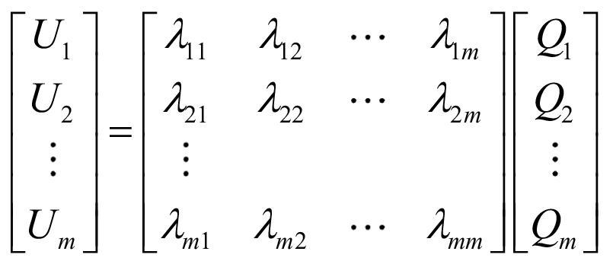
式中：U——各导线对地电压的单列矩阵；
Q——各导线上等效电荷的单列矩阵；
λ——各导线的点位系数组成的m阶方阵（m为导线数目）。
[U]矩阵可由输电线的电压和相位确定，从环境保护考虑以额定电压的1.05倍作为计算电压。[λ]矩阵由镜像原理求得。
（b）有等效电荷产生的电场强度的计算
当各导线单位长度的等效电荷量求出后，空间任意一点的电场强度可根据叠加原理计算得出，在（x，y）点的电场强度分量E_{x}和E_{y}可表示为：
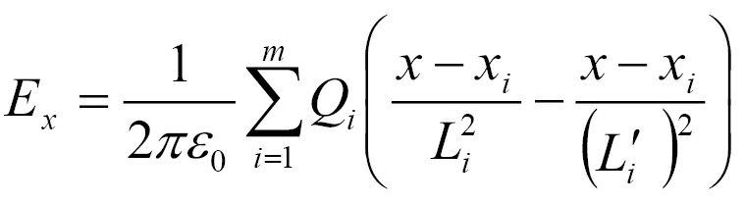
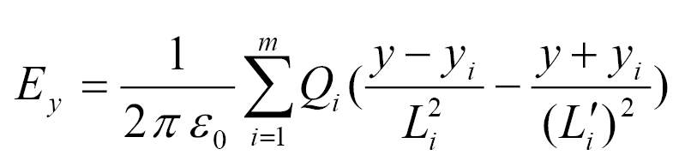
式中：x_{i}，y_{i}——导线i的坐标；
m——导线数目；
L_{i}，L`_{i}——分别为导线i及其镜像至计算点的距离，m。
（c）空间磁感应强度的计算
导线下方A点处的磁感应强度为：
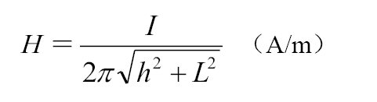
式中：I——导线i中的电流值，A；
h——导线与预测点的高差，m；
L——导线与预测点水平距离，m。
9.2.3 参数选取
为考虑线路对周围环境的最大影响，选取导线最大弧垂处的横截面进行计算，本次计算的是垂直于线路的截面上工频感应电磁场的空间分布。
- 本项目单回线路塔的最低呼称高度为27m，导线最大弧垂按6m算，最低对地距离为21m。因此本次选取最低呼称高度的塔型，对地的最低距离采用21m来预测电磁对周边环境的影响。
（2）本项目110kV霍通线升高改造工程线路全长约1.9km，新建单回路直线塔2 基，耐张塔3 基。耐张塔最低呼称高度为30m，导线最大弧垂按6m算，最低对地距离为24m。由于霍通线升高改造工程是在原线路基础上进行升高的，按照电磁场传播的规律可知，其他条件不变的情况下，线路离地越高，其对地面1.5m处产生的工频电磁场越低，因此，该升高改造工程完成后，其产生的电磁环境影响越低。本报告对该部分的预测从简。
综上，本次选取上述最低对地距离21m单回路线路进行预测。
评价线路段参数选取如表8所示。
表8 单回架空线路塔预测参数表
线路回路数 | 单回塔
电压等级 | 110kV
载流量 | 624A
导线型号 | JL/LB20A-400/35
塔型 | 1D1W2-J3-27
导线外直径 | 26.8mm
导线离线路中心距离 | 2.0m  -3.6m 3.5m
导线垂直间距 | 3.2m
分裂根数/间距 | /
相序排列 | B  C A
呼称高 | 27m
导线对地距离（最大弧垂点） | 21m

9.2.4 架空线路电磁环境理论计算
在输电线路最大弧垂处的横截面上建立平面坐标系，以垂直线路走线方向的地面为X轴，代表计算点距离线路中心线的水平距离（单位为 m）；以线路中心线为Y轴，代表计算点距离地面的垂直距离（单位为 m）。
预测线路在最大弧垂处的横截面上建立的直角坐标系见下图。
Y轴
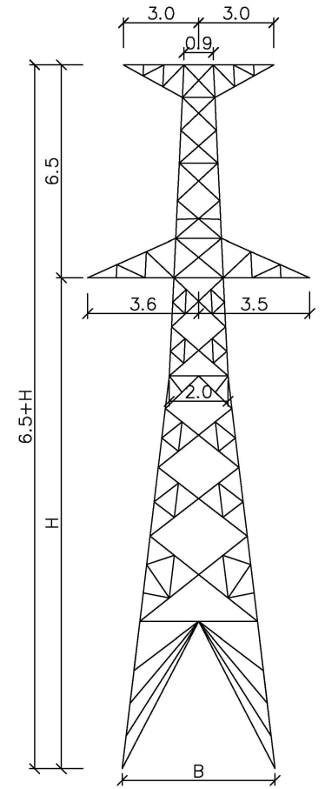
A
X轴
C
B
线
路
中
心
线

图1 工频电磁场预测建立的直角坐标系

9.2.4.1 工频电磁场空间分布
计算在坐标上的工频电场、磁感应强度水平，如图2-图3。
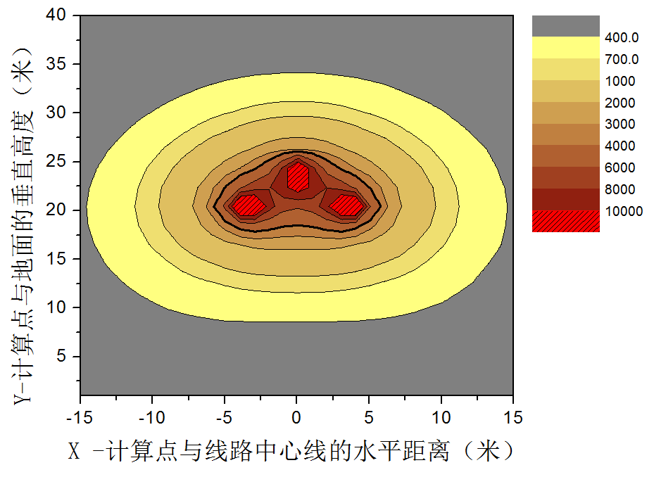
图2 单回塔架空输电线路工频电场强度空间分布（电场单位为V/m）
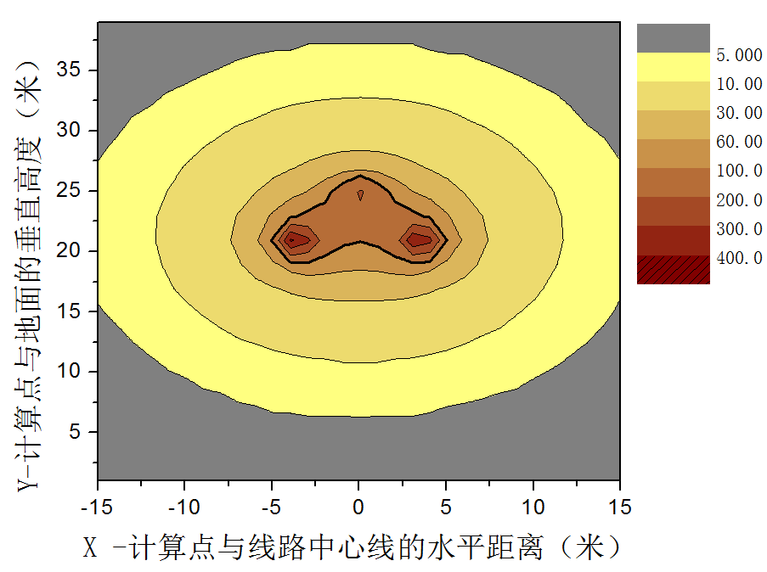
图3 单回塔架空输电线路工频磁场强度空间分布图（磁场单位为μT）
9.2.4.2 离地1.5m处工频电磁场预测水平
本工程输电线路在评价范围内，离地1.5m处产生的工频电场强度、工频磁感应强度如表9~表10所示。
表9 单回塔架空线路在离地1.5m处产生的工频电场强度、工频磁感应强度
距线路中心线距离（m） | 距线路边导线距离（m） | 工频电场强度V/m | 工频磁感应强度μT
-33.6 | -30（距左侧边导线） | 76 | 0.8
-32.6 | -29（距左侧边导线） | 81 | 0.8
-31.6 | -28（距左侧边导线） | 85 | 0.9
-30.6 | -27（距左侧边导线） | 90 | 0.9
-29.6 | -26（距左侧边导线） | 96 | 1.0
-28.6 | -25（距左侧边导线） | 101 | 1.0
-27.6 | -24（距左侧边导线） | 107 | 1.1
-26.6 | -23（距左侧边导线） | 114 | 1.1
-25.6 | -22（距左侧边导线） | 121 | 1.2
-24.6 | -21（距左侧边导线） | 128 | 1.2
-23.6 | -20（距左侧边导线） | 135 | 1.3
-22.6 | -19（距左侧边导线） | 143 | 1.3
-21.6 | -18（距左侧边导线） | 151 | 1.4
-20.6 | -17（距左侧边导线） | 159 | 1.5
-19.6 | -16（距左侧边导线） | 167 | 1.6
-18.6 | -15（距左侧边导线） | 175 | 1.6
-17.6 | -14（距左侧边导线） | 183 | 1.7
-16.6 | -13（距左侧边导线） | 191 | 1.8
-15.6 | -12（距左侧边导线） | 199 | 1.9
-14.6 | -11（距左侧边导线） | 205 | 2.0
-13.6 | -10（距左侧边导线） | 211 | 2.1
-12.6 | -9（距左侧边导线） | 216 | 2.2
-11.6 | -8（距左侧边导线） | 220 | 2.3
-10.6 | -7（距左侧边导线） | 222 | 2.3
-9.6 | -6（距左侧边导线） | 222 | 2.4
-8.6 | -5（距左侧边导线） | 221 | 2.5
-7.6 | -4（距左侧边导线） | 217 | 2.6
-6.6 | -3（距左侧边导线） | 212 | 2.7
-5.6 | -2（距左侧边导线） | 206 | 2.7
-4.6 | -1（距左侧边导线） | 198 | 2.8
-3.6 | 0（距左侧边导线） | 190 | 2.9
-2.6 | 1（距左侧边导线） | 183 | 2.9
-1.6 | 2（距左侧边导线） | 178 | 2.9
-0.6 | 3（距左侧边导线） | 174 | 2.9
0 | 线路中心 | 174 | 2.9
0.5 | -3（距右侧边导线） | 174 | 2.9
1.5 | -2（距右侧边导线） | 177 | 2.9
2.5 | -1（距右侧边导线） | 182 | 2.9
3.5 | 右侧边导线线下 | 189 | 2.9
4.5 | 1（距右侧边导线） | 196 | 2.8
5.5 | 2（距右侧边导线） | 204 | 2.7
6.5 | 3（距右侧边导线） | 210 | 2.7
7.5 | 4（距右侧边导线） | 215 | 2.6
8.5 | 5（距右侧边导线） | 218 | 2.5
9.5 | 6（距右侧边导线） | 220 | 2.4
10.5 | 7（距右侧边导线） | 220 | 2.3
11.5 | 8（距右侧边导线） | 218 | 2.3
12.5 | 9（距右侧边导线） | 214 | 2.2
13.5 | 10（距右侧边导线） | 209 | 2.1
14.5 | 11（距右侧边导线） | 204 | 2.0
15.5 | 12（距右侧边导线） | 197 | 1.9
16.5 | 13（距右侧边导线） | 189 | 1.8
17.5 | 14（距右侧边导线） | 182 | 1.7
18.5 | 15（距右侧边导线） | 174 | 1.6
19.5 | 16（距右侧边导线） | 165 | 1.6
20.5 | 17（距右侧边导线） | 157 | 1.5
21.5 | 18（距右侧边导线） | 149 | 1.4
22.5 | 19（距右侧边导线） | 141 | 1.3
23.5 | 20（距右侧边导线） | 134 | 1.3
24.5 | 21（距右侧边导线） | 127 | 1.2
25.5 | 22（距右侧边导线） | 120 | 1.2
26.5 | 23（距右侧边导线） | 113 | 1.1
27.5 | 24（距右侧边导线） | 107 | 1.1
28.5 | 25（距右侧边导线） | 101 | 1.0
29.5 | 26（距右侧边导线） | 95 | 1.0
30.5 | 27（距右侧边导线） | 90 | 0.9
31.5 | 28（距右侧边导线） | 85 | 0.9
32.5 | 29（距右侧边导线） | 80 | 0.8
33.5 | 30（距右侧边导线） | 75 | 0.8

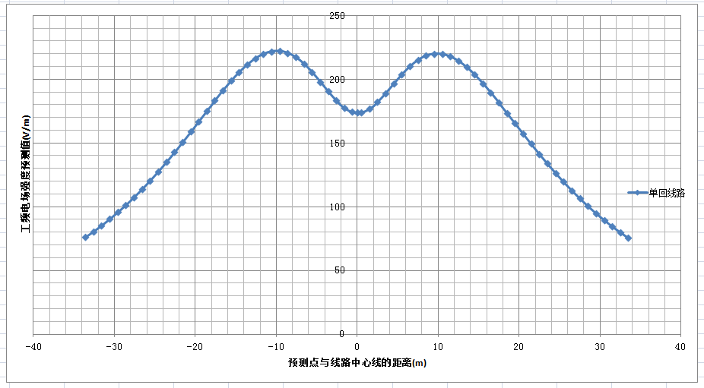
线路中
心线
图4 单回塔架空线路工频电场预测结果衰减趋势图

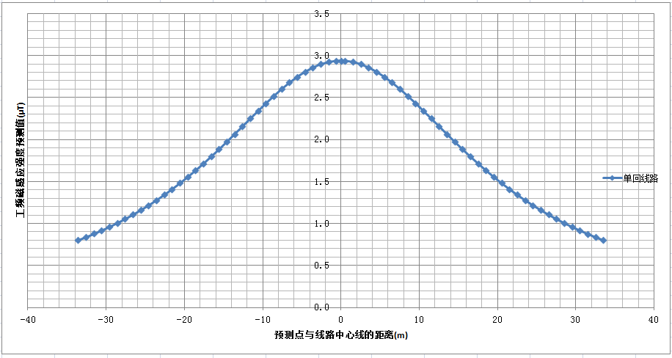
线路中心线
图5 单回塔架空线路工频磁场预测结果衰减趋势图

根据上述图表，在本工程电磁环境影响评价范围内，可得出如下结论：
对于新建单回塔架空线路，在导线最大弧垂截面对离地1.5m高度处产生的工频电场强度为75V/m~222V/m，最大值出现在左侧边导线地面投影6-7m处；工频磁感应强度为0.8μT~2.9μT，最大值出现在线路中心线至两侧边导线中间位置。
9.3 环境保护目标处工频电磁水平
工频电磁场强度随距离的增加而衰减，因此对于电磁环境保护目标，根据建筑物所在拟建线路段和建筑物高度，选择不同楼层高度进行计算，计算结果如下。
表11 环境保护目标处工频电磁场计算结果
序号 | 行政  区域 | 名称 | 功能 | 建筑物楼层/高度 | 位置描述 | 预测楼层 | 预测高度  （m） | 预测结果
 |  |  |  |  |  |  |  | 工频电场强度（V/m） | 工频磁感应强度（μT）
1 | 丰稔镇 | 莲东东网村养鸡场 | 工作 | 1层/3.5m | 位于线路西北侧约15m | 一层 | 1.5 | 174 | 1.6
2 | 丰稔镇 | 莲东东网村27、28号民居 | 居住 | 3层/10m | 位于线路西侧约12m | 一层 | 1.5 | 197 | 1.9
 |  |  |  |  |  | 二层 | 4.5 | 207 | 2.3
 |  |  |  |  |  | 三层 | 7.5 | 228 | 2.8
3 | 丰稔镇 | 莲东李油村70号民居 | 居住 | 3层/10m | 位于线路南侧约28m | 一层 | 1.5 | 85 | 0.9
 |  |  |  |  |  | 二层 | 4.5 | 85 | 1.0
 |  |  |  |  |  | 三层 | 7.5 | 85 | 1.0
4 | 丰稔镇 | 莲东李油村69号民居 | 居住 | 3层/10m | 位于线路南侧约32m | 一层 | 1.5 | 68 | 0.7
 |  |  |  |  |  | 二层 | 4.5 | 67 | 0.8
 |  |  |  |  |  | 三层 | 7.5 | 67 | 0.8
5 | 丰稔镇 | 莲东李油村66号民居 | 居住 | 2层/7m | 位于线路南侧约20m | 一层 | 1.5 | 134 | 1.3
 |  |  |  |  |  | 二层 | 4.5 | 136 | 1.5
 |  |  |  |  |  | 三层 | 7.5 | 140 | 1.6
6 | 丰稔镇 | 莲东李油村64号民居 | 居住 | 2层/7m | 位于线路北侧约12m | 一层 | 1.5 | 197 | 1.9
 |  |  |  |  |  | 二层 | 4.5 | 207 | 2.3
7 | 丰稔镇 | 莲东枫树坪村3层民居 | 居住 | 3层/10m | 位于线路东北侧约18m | 一层 | 1.5 | 149 | 1.4
 |  |  |  |  |  | 二层 | 4.5 | 153 | 1.6
 |  |  |  |  |  | 三层 | 7.5 | 158 | 1.9
8 | 丰稔镇 | 莲东枫树坪村养牛场 | 工作 | 1层/5m | 位于线路西南侧约16m | 一层 | 1.5 | 165 | 1.6
9 | 丰稔镇 | 莲东枫树坪村13号民居 | 居住 | 3层/10m | 位于线路东北侧约28m | 一层 | 1.5 | 85 | 0.9
 |  |  |  |  |  | 二层 | 4.5 | 85 | 1.0
 |  |  |  |  |  | 三层 | 7.5 | 85 | 1.0
10 | 龙母镇 | 岭背村房屋（国道G236旁） | 居住 | 3层/10m | 位于线路东侧约20m | 一层 | 1.5 | 134 | 1.3
 |  |  |  |  |  | 二层 | 4.5 | 136 | 1.5
 |  |  |  |  |  | 三层 | 7.5 | 140 | 1.6

根据上述表11，可得出如下结论：
本工程架空线路建成投产后，预测其在沿线环境保护目标处产生的工频电场强度为67V/m~228V/m，工频磁感应强度为0.7μT ~2.8μT。
9.4工频电磁环境影响评价
本工程为新建项目，上述计算结果值不含现状值，因此需以计算结果叠加现状值作为评价量。叠加结果如下表所示。
表12 架空线路建成前后工频电场、工频磁场强度变化情况
名称 | 预测点位置 | 建设前 |  | 本工程贡献值 |  | 建设后
名称 | 预测点位置 | 电场强度（V/m） | 磁感应强度（μT） | 电场强度（V/m） | 磁感应强度（μT） | 电场强度（V/m） | 磁感应强度（μT）
莲东东网村养鸡场 | 离地1.5m | 2.5 | 0.48 | 174 | 1.6 | 176.5 | 2.1
莲东东网村27、28号民居 | 各楼层 | 10 | 0.16 | 197~228 | 1.9~2.8 | 207~238 | 2.1~3.0
莲东李油村70号民居 | 各楼层 | 3.2 | 0.16 | 85 | 0.9~1.0 | 88.2 | 1.1~1.2
莲东李油村69号民居*^{①} | 各楼层 | 3.2 | 0.16 | 67~68 | 0.7~0.8 | 70.2~71.2 | 0.9~1.0
莲东李油村66号民居 | 各楼层 | 1.5 | 3.1×10⁻² | 134~140 | 1.3~1.6 | 135.5~141.5 | 1.3~1.6
莲东李油村64号民居 | 各楼层 | 0.47 | 2.8×10⁻² | 197~207 | 1.9~2.3 | 197.5~207.5 | 1.9~2.3
莲东枫树坪村3层民居 | 各楼层 | 0.81 | 3.2×10⁻² | 149~158 | 1.4~1.9 | 149.8~158.8 | 1.4~1.9
莲东枫树坪村养牛场 | 离地1.5m | 0.76 | 3.0×10⁻² | 165 | 1.6 | 165.8 | 1.6
莲东枫树坪村13号民居 | 各楼层 | 0.52 | 2.8×10⁻² | 85 | 0.9~1.0 | 85.5 | 0.9~1.0
岭背村房屋（国道G236旁） | 各楼层 | 0.55 | 3.9×10⁻² | 134~140 | 1.3~1.6 | 134.5~140.5 | 1.3~1.6
*注：该敏感点可研阶段与线路距离为32m，与莲东李油村70号民居相邻，因此现场检测未检测，本次预测时，其建设前电磁场检测值参考莲东李油村70号民居的检测值。

由上表可知，本项目建成投产后，在评价范围内，线路沿线环境保护目标的工频电磁环境水平预测值（各楼层）为工频电场强度67V/m~238V/m，工频磁感应强度0.9μT~3.0μT。
所有预测值均能够满足《电磁环境控制限值》（GB8702-2014）中的频率为0.05kHz的公众曝露控制限制值要求，即电场强度4000V/m、磁感应强度100μT。
10 电磁环境影响分析评价结论
综上所述，本工程投运后，河源龙川龙母镇60兆瓦林光互补光伏电站项目接入系统工程产生的工频电磁场影响均能够满足《电磁环境控制限值》（GB8702-2014）中的频率为0.05kHz的公众曝露控制限值要求，即电场强度4000V/m、磁感应强度100μT。

